
Facultad de Ingeniería
Ingeniería de Software

PROYECTO DE INGENIERÍA DE SOFTWARE INCREMENTO 3 PARA EL SISTEMA DE REGISTRO Y ALMACENAMIENTO DE DATOS DE CONVIVENCIA ESCOLAR

Autores:
Osvaldo Octavio Caraccioli Cisterna
Benjamín Alejandro Orellana Romero
Isaías Abel Ortiz Castro
Maximiliano Thomas Soto Garrido
Matías Ignacio Urria Ibarra
Max Andres Fernández Soto

Profesor:
Paulo Luis Francisco Quinsacara Jofré

Santiago, Chile
2026

ÍNDICE DE CONTENIDOS

1.INTRODUCCIÓN 7
1.1 Contextualización del informe 8
1.3 Distribución de incrementos del proyecto 10
1.4 Alcance del Incremento 10
1.5 Requerimientos considerados en el incremento 3 11
2. REQUERIMIENTOS FUNCIONALES 12
3. REQUERIMIENTOS UR 14
4. CASO DE USO 19
5. DIAGRAMA CASOS DE USO 37
6.MODELADO Y ARQUITECTURA DEL SISTEMA 54
6.1 MER y MERE 54
6.2 Diagrama de componentes 56
6.3 Diagrama de despliegue 57
6.4 Diagrama de secuencia 58
6.5 Diagrama de base de datos 93
7. ÁRBOL DE NAVEGACIÓN 94
8. PRUEBAS DEL SISTEMA 95
9. ANEXOS 108
9.1 Metodología Scrum 108

ÍNDICE DE FIGURAS
1.INTRODUCCIÓN 7
2. REQUERIMIENTOS FUNCIONALES 12
3. REQUERIMIENTOS UR 14
4. CASO DE USO 19
5. DIAGRAMA CASOS DE USO 37
Figura 5.1: “Caso de uso N°16”. 37
Figura 5.2: “Caso de uso N°17”. 38
Figura 5.3: “Caso de uso N°18”. 39
Figura 5.4: “Caso de uso N°32”. 40
Figura 5.5: “Caso de uso N°33”. 41
Figura 5.6: “Caso de uso N°34”. 42
Figura 5.7: “Caso de uso N°35”. 43
Figura 5.8: “Caso de uso N°36”. 44
Figura 5.9: “Caso de uso N°37”. 45
Figura 5.10: “Caso de uso N°41”. 46
Figura 5.11: “Caso de uso N°45”. 47
Figura 5.12: “Caso de uso N°47”. 48
Figura 5.13: “Caso de uso N°65”. 49
Figura 5.14: “Caso de uso N°66”. 50
Figura 5.15: “Caso de uso N°75”. 51
Figura 5.16: “Caso de uso N°76”. 52
Figura 5.17: “Caso de uso N°77”. 53
6.MODELADO Y ARQUITECTURA DEL SISTEMA 54
Figura 6.1: “MER ”. 54
Figura 6.2: “MERE ”. 55
Figura 6.3: “Diagrama de componentes ”. 56
Figura 6.4: “Diagrama de despliegue ”. 57
Figura 6.1: "Caso de uso N°16” 58
Figura 6.1.1 "Caso de uso N°16, excepción del caso de uso” 59
Figura 6.2 "Caso de uso N°17” 60
Figura 6.2.1 "Caso de uso N°17, excepción de caso de uso” 61
Figura 6.3 "Caso de uso N°18” 62
Figura 6.3.1 "Caso de uso N°18, excepción del caso de uso” 63
Figura 6.4 "Caso de uso N°32” 64
Figura 6.4.1 "Caso de uso N°32, excepción del caso de uso” 65
Figura 6.5 "Caso de uso N°33” 66
Figura 6.5.1 "Caso de uso N°33, excepción del caso de uso” 67
Figura 6.6 "Caso de uso N°34” 68
Figura 6.6.1"Caso de uso N°34, excepcion de caso de uso” 69
Figura 6.7"Caso de uso N°35” 70
Figura 6.7.1"Caso de uso N°35, excepción de caso de uso” 71
Figura 6.8"Caso de uso N°36” 72
Figura 6.8.1"Caso de uso N°36, excepción de caso de uso” 73
Figura 6.9"Caso de uso N°37” 74
Figura 6.9.1"Caso de uso N°37, excepción de caso de uso” 75
Figura 6.10"Caso de uso N°40” 76
Figura 6.10.1"Caso de uso N°40, excepción de caso de uso” 77
Figura 6.11"Caso de uso N°45” 78
Figura 6.11.1"Caso de uso N°45, excepción del caso de uso” 79
Figura 6.12"Caso de uso N°47” 80
Figura 6.12.1"Caso de uso N°47, excepción del caso de uso” 81
Figura 6.13 "Caso de uso N°65” 82
Figura 6.13.1 "Caso de uso N°65, excepción del caso de uso” 83
Figura 6.14 "Caso de uso N°66” 84
Figura 6.14.1 "Caso de uso N°66, excepción del caso de uso” 85
Figura 6.15 "Caso de uso N°75” 86
Figura 6.15.1 "Caso de uso N°75, excepción del caso de uso” 87
Figura 6.16 "Caso de uso N°76” 88
Figura 6.16.1 "Caso de uso N°76, excepción de caso de uso” 89
Figura 6.17 "Caso de uso N°77, excepción de caso de uso” 92
Figura 6.17.1 "Caso de uso N°77, excepción de caso de uso” 93
7. ÁRBOL DE NAVEGACIÓN 94
Figura 7.1: “Árbol de Navegación ”. 94
8. PRUEBAS DEL SISTEMA 95
Figura 8.1: “Árbol de Navegación ”. 95
Figura 8.2: “Árbol de Navegación ”. 96
Figura 8.4: “Árbol de Navegación ”. 97
Figura 8.5: “Árbol de Navegación ”. 97
Figura 8.6: “Árbol de Navegación ”. 98
Figura 8.7: “Árbol de Navegación ”. 98
Figura 8.8: “Árbol de Navegación ”. 99
Figura 8.10: “Árbol de Navegación ”. 100
Figura 8.11: “Árbol de Navegación ”. 100
Figura 8.12: “Árbol de Navegación ”. 101
Figura 8.13: “Árbol de Navegación ”. 102
Figura 8.18: “Árbol de Navegación ”. 102
Figura 8.19: “Árbol de Navegación ”. 103
Figura 8.20: “Árbol de Navegación ”. 104
Figura 8.21: “Árbol de Navegación ”. 106
Figura 8.22: “Árbol de Navegación ”. 107
9. ANEXOS 108
Figura 9.1: “Scrum++”. 108
Figura 9.2: “Product Backlog”. 109
Figura 9.3: “Burnup”. 110
Figura 9.4: “Burndown”. 111

ÍNDICE DE TABLAS
1.INTRODUCCIÓN 5
Tabla 1.1: “Avance funcional del incremento 3”. 7
2. REQUERIMIENTOS FUNCIONALES 11
3. REQUERIMIENTOS UR 13
4. CASO DE USO 17
Tabla 4.1: "Caso de uso N°16”. 17
Tabla 4.2: "Caso de uso N°17”. 18
Tabla 4.3: "Caso de uso N°18”. 19
Tabla 4.4: "Caso de uso N°32”. 20
Tabla 4.5: "Caso de uso N°33”. 21
Tabla 4.6: "Caso de uso N°34”. 22
Tabla 4.7: "Caso de uso N°35”. 23
Tabla 4.8: "Caso de uso N°36”. 24
Tabla 4.9: "Caso de uso N°37”. 25
Tabla 4.10: "Caso de uso N°41”. 26
Tabla 4.11: "Caso de uso N°45”. 27
Tabla 4.12: "Caso de uso N°47”. 28
Tabla 4.13: "Caso de uso N°65”. 29
Tabla 4.14: "Caso de uso N°66”. 31
Tabla 4.15: "Caso de uso N°75”. 32
Tabla 4.16: "Caso de uso N°76”. 33
Tabla 4.17: "Caso de uso N°77”. 34
5. DIAGRAMA CASOS DE USO 35
6.DIAGRAMAS DE SECUENCIA DE DISEÑO 42
7. ÁRBOL DE NAVEGACIÓN 82
8. PRUEBAS DEL SISTEMA 83
9. ANEXOS 84

1.INTRODUCCIÓN

En la actualidad, la gestión de convivencia escolar es un pilar fundamental para garantizar un ambiente adecuado de aprendizaje y el desarrollo integral de los estudiantes. La identificación oportuna de comportamientos como conflictos, conductas disruptivas y situaciones de riesgos dentro del establecimiento, resulta fundamental para poder tomar decisiones ante eventos imprevistos por parte de los docentes y equipos directivos.
Sin embargo en la mayoría de establecimientos este tema se deja en segundo plano por lo cual la información relacionada con la convivencia es escasa o imprecisa, además de hacer el registro poco sistemático dificultando su análisis y seguimiento.
Esta situación limita la evaluación de patrones, así como evaluar la evolución del comportamiento de los estudiantes a largo plazo y poder realizar medidas preventivas.
En este contexto, el presente proyecto propone el desarrollo de un sistema denominado “ConviData”, cuyo objetivo es administrar y analizar el comportamiento de los alumnos durante su permanencia en el establecimiento educacional. Asimismo, el sistema permite la visualización de manera intuitiva de la evolución o involución mensual del comportamiento estudiantil, facilitando su análisis por parte de los funcionarios. Para ello, se incorporan indicadores tales como cantidad de anotaciones, frecuencia de incidentes, tipos de faltas y evolución temporal por alumno o curso, mostradas con gamificación correspondiente a la conducta de los alumnos. A través del uso de herramientas basadas en análisis de datos y reglas de negocios, el sistema proporcionará recomendaciones y se realizará comparaciones entre los resultados de meses anteriores y el periodo actual, promoviendo una toma de decisiones más informada, oportuna y fundamentada.

1.1 Contextualización del informe
El presente documento corresponde al incremento 3 del proyecto de Ingeniería de Software para el sistema de registro y almacenamiento de datos de convivencia escolar denominado ConviData. Este sistema surge como respuesta a la brecha tecnológica identificada en el Departamento de Convivencia Escolar del Colegio Particular San Sebastián de Melipilla, donde los procesos de registro de incidencias se realizan de forma manual y descentralizada, dificultando la trazabilidad, el análisis de patrones conductuales y la toma de decisiones oportuna por parte del equipo directivo.

1.2 Propuesta del incremento
La solución propuesta se estructura en una aplicación web denominada ConviData, orientada a centralizar el registro, seguimiento y análisis de la información de convivencia escolar. La solución se estructura en capas que separan la interfaz de usuario, la lógica de aplicación y la persistencia de datos.
El incremento 3 amplía el núcleo funcional ya definido mediante la incorporación de 17 requerimientos adicionales relacionados con inicio de sesión, panel de inicio, reportes e historial de casos, opciones de administración, documentos institucionales y gestión de alumnos. El objetivo de esta etapa es aumentar la cobertura documentada del sistema y dejar trazabilidad explícita del conjunto de requerimientos considerado hasta alcanzar, de manera acumulada, 72 de los 75 requerimientos del proyecto.
Para efectos de trazabilidad del avance funcional, el incremento 3 se mide respecto de los 75 requerimientos funcionales definidos para el proyecto. Los 17 requerimientos funcionales considerados representan un 22,67 % del alcance funcional documentado. De forma complementaria, se consideran 17 de 75 requerimientos de usuario 22,67 % y 17 de 79 casos de uso 21.52%. En la Tabla 1.1 se presenta el resumen del alcance y avance funcional correspondiente a este segundo incremento.

Tabla 1.1: “Avance funcional del incremento 3”.
Elemento | Descripción
Incremento | 3
Requerimientos funcionales abordados | RF-15, RF-16, RF-17 ,RF-29, RF-30, RF-31, RF-32, RF-33, RF-34, RF-38, RF-42, RF-44, RF-61, RF-62, RF-71, RF-72, RF-73.
Requerimientos de usuario considerados | 17 de 75 requerimientos de usuario definidos para el proyecto.
Casos de uso abordados | CU16, CU17, CU18, CU32, CU33, CU34, CU35, CU36, CU37, CU41, CU45, CU47, CU65, CU66, CU75, CU76, CU77.
Cantidad de RF considerados en el incremento 3 | 17
Porcentaje funcional del incremento | 22,67%
Cobertura de casos de uso | 17 de 79 casos de uso 21.52%.
Diagramas de secuencia asociados | 17 diagramas principales y 18 diagramas de excepción, la cuales son en total 35.
Fuente: Elaborado por el estudiante de acuerdo con el proyecto.

1.3 Distribución de incrementos del proyecto
El proyecto ConviData se estructura en incrementos progresivos que permiten entregar funcionalidades de forma iterativa y validar el avance con el cliente en cada etapa. El alcance total del proyecto contempla un total de 75 requerimientos funcionales, 75 requerimientos de usuario y 79 casos de uso.
El incremento 3 abarca 17 requerimientos funcionales, 17 requerimientos de usuario, 17 casos de uso y 35 diagramas de secuencia, lo que representa un avance total del 22,67% respecto al proyecto completo. Los incrementos posteriores cubrirán los requerimientos, casos de uso y diagramas restantes de manera progresiva hasta completar la totalidad del sistema.

1.4 Alcance del Incremento
En este incremento se utilizan 17 de los 79 casos de uso del proyecto para elaborar un total de 17 diagramas de secuencia de diseño, acompañados de 18 diagramas de excepción que contemplan los flujos alternativos y escenarios de error. Estos diagramas permiten visualizar la interacción entre las capas del sistema como vista, controlador, servicio y base de datos a lo largo del tiempo, reflejando cómo el sistema responde ante cada acción del usuario.
Adicionalmente, el incremento 3 incluye los siguientes entregables técnicos:
- Diagrama de componentes: presenta las tecnologías seleccionadas para el desarrollo del sistema y la relación entre los componentes de software que conforman la arquitectura de la solución.
- Diagrama de despliegue: especifica los requisitos del equipo del usuario para la ejecución del sistema, la infraestructura de Cloudflare Pages para el alojamiento del frontend, el servicio de correos Resend para el envío de notificaciones y contraseñas temporales, y el servidor de la API con sus requerimientos y ejecutables.
- Modelo de datos físico: define las entidades, relaciones y atributos que componen la base de datos del sistema, permitiendo visualizar la estructura de almacenamiento de la información de convivencia escolar.
- Árbol de navegación: representa la estructura de pantallas y los flujos de navegación disponibles para cada rol de usuario dentro del sistema.
- Demo funcional: conjunto de vistas operativas del sistema que permiten validar la interacción del usuario con las funcionalidades desarrolladas en este incremento.

1.5 Requerimientos considerados en el incremento 3
Para el incremento 3 se consideran los siguientes elementos respecto al total definido para el proyecto:
- 17 de 75 requerimientos funcionales, correspondientes al 22,67%.
- 17 de 75 requerimientos de usuario correspondientes al 22,67%.
- 17 de 79 casos de uso correspondientes al 22,78%.
- 17 diagramas de secuencia de diseño con 18 diagramas de excepción asociados.

Estos requerimientos y casos de uso fueron seleccionados considerando los módulos prioritarios para la operación del sistema: acceso y autenticación, gestión de usuarios y roles, registro de casos de convivencia escolar, y visualización de estadísticas.

2. REQUERIMIENTOS FUNCIONALES

RF-15 El sistema debe mostrar, debajo de la tabla de casos, un indicador de página que informe el número de página actual y el total de páginas, junto con botones de navegación que permitan avanzar a la página siguiente y retroceder a la página anterior.
RF-16 El sistema debe mostrar en la pantalla inicio una tabla con los casos ordenados del más reciente al más antiguo.

RF-17 El sistema debe notificar al usuario creador del caso en el apartado de notificaciones cuando el caso sea eliminado o editado por otro usuario, en un plazo máximo de 4 segundos desde su modificación.
RF-29 El sistema debe permitir al Administrador, Inspector y Convivencia acceder a la pantalla “Estadísticas”, mostrando los gráficos de barras y líneas de tendencia con los datos de convivencia escolar del año académico en curso, clasificados por tipo de caso, curso y zona del colegio.
RF-30 El sistema debe permitir al Administrador, Inspector y Convivencia aplicar filtros en la pantalla de estadísticas por tipo de caso, curso, zona del colegio y/o fecha, actualizando automáticamente los gráficos mostrados según los criterios seleccionados.
RF-31 El sistema debe permitir al Administrador, Inspector y Convivencia seleccionar el tipo de gráfico en la pantalla “Estadísticas” entre las opciones gráfico de barras, gráficos de líneas y gráfico de torta, mostrando los datos de convivencia escolar según el tipo de gráfico seleccionado.
RF-32 El sistema debe mostrar al Administrador, Inspector y Convivencia un panel de resumen en la pantalla de estadísticas que incluya el total de casos registrados, el curso con más incidentes, el tipo de caso más frecuente, la zona del colegio con más incidentes y la variación porcentual respecto al año académico anterior.
RF-33 El sistema debe mostrar al Administrador, Inspector y Convivencia una alerta automática en la pantalla de “notificaciones”, cuando un curso exceda los 10 casos semanales.
RF-34 El sistema debe mostrar al profesor una alerta automática en la pantalla de “notificaciones”, cuando su curso exceda los 10 casos semanales.
RF-38 El sistema debe permitir que los usuarios con los roles de Administrador, Inspector y Convivencia agreguen más estudiantes involucrados al momento de crear un caso, mediante el botón "Agregar otro involucrado".

RF-42 El sistema debe permitir al Inspector y Convivencia editar un caso dentro del plazo máximo de 48 horas desde su creación. Transcurrido este plazo, el sistema debe bloquear la edición del caso.

RF-44 El sistema debe mostrar al Administrador, Inspector, y Convivencia un listado con el historial de casos ordenado del más reciente al más antiguo.
RF-61 El sistema debe permitir al Administrador la selección múltiple de usuarios en la pantalla “Gestión de usuarios” para su desactivación o eliminación.
RF-62 El sistema debe permitir al Administrador filtrar los registros del historial de usuarios mediante el ingreso o selección de los siguientes criterios: usuario responsable de la acción, tipo de acción realizada y rango de fechas, mostrando únicamente los registros que coincidan con los filtros aplicados.

RF-71 El sistema debe permitir al Administrador la búsqueda de alumnos mediante un campo de texto en la sección de gestión de alumnos.
RF-72 El sistema debe permitir al Administrador filtrar la lista de alumnos en la sección de gestión de alumnos por número de lista, curso y estado de cuenta.
RF-73 El sistema debe permitir al Administrador la modificación de los datos de los alumnos, incluyendo nombre, correo institucional, curso, número de lista y estado de cuenta.

3. REQUERIMIENTOS UR
En la Tabla 3.1 se puede visualizar una evaluación detallada de cada requerimiento funcional del sistema que los agrupa requerimientos que se usarán por el incremento 3, visualizar de forma clara y estructurada las características de cada requerimiento, facilitando su análisis y validación. Tabla 3.1:
 | ID | Descripción | Necesidad | Prioridad | Estabilidad | Claridad | Verificalidad | Fuente
1 | Pantalla de Inicio
UR | 15 | Indicador de página y navegación en tabla de casos (requerimiento 15) | 1 | 2 | 1 | 1 | 1 | 2
 | El sistema debe mostrar, debajo de la tabla de casos, un indicador de página que informe el número de página actual y el total de páginas, junto con botones de navegación que permitan avanzar a la página siguiente y retroceder a la página anterior.
UR | 16 | Orden de casos en la tabla de inicio (requerimiento 16) | 1 | 2 | 1 | 1 | 1 | 2
 | El sistema debe mostrar en la pantalla inicio una tabla con los casos ordenados del más reciente al más antiguo.
2 | Barra de Tareas
UR | 17 | Notificación por eliminación o edición de casos (requerimiento 17) | 1 | 2 | 1 | 1 | 1 | 2
 | El sistema debe notificar al usuario creador del caso en el apartado de notificaciones cuando el caso sea eliminado o editado por otro usuario, en un plazo máximo de 4 segundos desde su modificación.
3 | Estadísticas
UR | 29 | Acceso a pantalla de estadísticas y gráficos de tendencia (requerimiento 29) | 1 | 2 | 1 | 1 | 1 | 2
 | El sistema debe permitir al Administrador, Inspector y Convivencia acceder a la pantalla “Estadísticas”, mostrando los gráficos de barras y líneas de tendencia con los datos de convivencia escolar del año académico en curso.
UR | 30 | Filtros dinámicos en gráficos de estadísticas (requerimiento 30) | 1 | 2 | 1 | 1 | 1 | 2
 | El sistema debe permitir al Administrador, Inspector y Convivencia aplicar filtros en la pantalla de estadísticas (tipo de caso, curso, zona, fecha) actualizando automáticamente los gráficos.
UR | 31 | Selección de tipo de gráfico estadístico (requerimiento 31) | 1 | 2 | 1 | 1 | 1 | 2
 | El sistema debe permitir seleccionar el tipo de gráfico (barras, líneas, torta), mostrando los datos según la selección.
UR | 32 | Panel de resumen estadístico (requerimiento 32) | 1 | 2 | 1 | 1 | 1 | 2
 | El sistema debe mostrar un panel de resumen en estadísticas (total casos, curso con más incidentes, tipo frecuente, zona, variación porcentual).
UR | 33 | Alerta automática por exceso de casos semanales - Admins (requerimiento 33) | 1 | 2 | 1 | 1 | 1 | 2
 | El sistema debe mostrar al Administrador, Inspector y Convivencia una alerta automática en “notificaciones”, cuando un curso exceda los 10 casos semanales.
UR | 34 | Alerta automática por exceso de casos semanales - Profesores (requerimiento 34) | 1 | 2 | 1 | 1 | 1 | 2
 | El sistema debe mostrar al profesor una alerta automática en “notificaciones”, cuando su curso exceda los 10 casos semanales.
4 | Reportes
UR | 38 | Agregar múltiples estudiantes involucrados a un caso (requerimiento 38) | 1 | 2 | 1 | 1 | 1 | 2
 | El sistema debe permitir que los usuarios con los roles de Administrador, Inspector y Convivencia agreguen más estudiantes involucrados al momento de crear un caso, mediante el botón 'Agregar otro involucrado'.
UR | 42 | Límite de 48 horas para edición de casos por Inspector (requerimiento 42) | 1 | 2 | 1 | 1 | 1 | 2
 | El sistema debe permitir al Inspector editar un caso dentro del plazo máximo de 48 horas desde su creación. Transcurrido este plazo, el sistema debe bloquear la edición.
UR | 44 | Historial de casos ordenado cronológicamente (requerimiento 44) | 1 | 2 | 1 | 1 | 1 | 2
 | El sistema debe mostrar al Administrador, Inspector, y Convivencia un listado con el historial de casos ordenado del más reciente al más antiguo.
5 | Opciones de Administrador
UR | 61 | Selección múltiple para desactivar/eliminar usuarios (requerimiento 61) | 1 | 2 | 1 | 1 | 1 | 2
 | El sistema debe permitir al Administrador la selección múltiple de usuarios en la pantalla “Gestión de usuarios” para su desactivación o eliminación.
UR | 62 | Filtros en historial de acciones de usuarios (requerimiento 62) | 1 | 2 | 1 | 1 | 1 | 2
 | El sistema debe permitir al Administrador filtrar los registros del historial de usuarios mediante el ingreso o selección de: usuario responsable, tipo de acción y rango de fechas.
6 | Gestión de Alumnos
UR | 71 | Búsqueda de alumnos por campo de texto (requerimiento 71) | 1 | 2 | 1 | 1 | 1 | 2
 | El sistema debe permitir al Administrador la búsqueda de alumnos mediante un campo de texto en la sección de gestión de alumnos.
UR | 72 | Filtros en listado de gestión de alumnos (requerimiento 72) | 1 | 2 | 1 | 1 | 1 | 2
 | El sistema debe permitir al Administrador filtrar la lista de alumnos por número de lista, curso y estado de cuenta.
UR | 73 | Modificación de datos de alumnos (requerimiento 73) | 1 | 2 | 1 | 1 | 1 | 2
 | El sistema debe permitir al Administrador la modificación de los datos de los alumnos, incluyendo nombre, correo institucional, curso, número de lista y estado de cuenta.

4. CASO DE USO
En la siguiente Tabla 4.1 se puede observar un caso de uso correspondiente al requerimiento número 15.

Tabla 4.1: "Caso de uso N°16”.
Caso de uso N°16 | Navegando entre páginas del listado de casos.
Actores | Administrador, Inspector y Convivencia.
Propósito | Navegando entre las páginas de listado de casos.
Precondiciones | El usuario debió iniciar sesión en el sistema.  El usuario está en el módulo de inicio con la tabla de casos desplegada.  Debe existir más de una página de casos en el listado.
Resumen | Actores presionando botones de navegación y el sistema despliega la página siguiente o anterior del listado de casos.
Postcondiciones | Página seleccionada mostrada con el indicador actualizado.
Tipos | Terciario.
Curso normal de eventos
Acciones de los actores | Respuesta del sistema
1. Los usuarios están presionando el botón para avanzar a la página siguiente o retroceder a la anterior. | 2. Despliega la página seleccionada actualizando el indicador de página actual y total de páginas.
Fuente: Elaborado por el estudiante de acuerdo al proyecto.
En la siguiente Tabla 4.2 se puede observar un caso de uso correspondiente al requerimiento número 16.

Tabla 4.2: "Caso de uso N°17”.
Caso de uso N°17 | Mostrando la tabla de inicio.
Actores | Administrador, Inspector, Convivencia y Profesor.
Propósito | Mostrando la tabla de inicio con los últimos casos registrados, ordenados del más reciente al más antiguo.
Precondiciones | El usuario debió iniciar sesión en el sistema.
Resumen | Sistema desplegando una tabla ordenada del más reciente al más antiguo.
Postcondiciones | En la pantalla de inicio se presenta la tabla de casos.
Tipos | Terciario.
Curso normal de eventos
Acciones de los actores | Respuesta del sistema
1. Los usuarios ingresando a pantalla inicio. | 2. El sistema está mostrando tabla con los casos del más reciente al más antiguo.
Fuente: Elaborado por el estudiante de acuerdo al proyecto.

En la siguiente Tabla 4.3 se puede observar un caso de uso correspondiente al requerimiento número 17.

Tabla 4.3: "Caso de uso N°18”.
Caso de uso N°18 | Notificando la modificación externa de un caso.
Actores | Administrador, inspector, convivencia.
Propósito | Informando al usuario creador de un registro, que su caso registrado fue modificado.
Precondiciones | Debe existir un caso registrado en la base de datos.
Resumen | Notificando a un usuario creador de un caso que su caso fue modificado por un administrador.
Postcondiciones | El usuario recibe la notificación.
Tipos | Terciario.
Curso normal de eventos
Acciones de los actores | Respuesta del sistema
1. Cualquiera de los usuarios está modificando uno de los casos creados. | 2. El sistema está notificando al usuario que creó el caso que su registro ha sido modificado.

Fuente: Elaborado por el estudiante de acuerdo al proyecto.

En la siguiente Tabla 4.4 se puede observar un caso de uso correspondiente al requerimiento número 29.

Tabla 4.4: "Caso de uso N°32”.
Caso de uso N°32 | Visualizando estadísticas de convivencia.
Actores | Administrador, Inspector y Convivencia.
Propósito | Entregando a los actores mencionados una herramienta visual para analizar el comportamiento de convivencia escolar mediante gráficos.
Precondiciones | Cualquiera de los actores debió iniciar sesión.  Estar en la pantalla estadística.
Resumen | El proceso permite que el personal consulte el estado de convivencia por medio de una interfaz gráfica. El sistema procesa los datos de casos del presente año y los segmenta por curso, zona del colegio y tipo de falta.
Postcondiciones | Los gráficos se despliegan en pantalla con la información actualizada del año académico.
Tipos | Terciario.
Curso normal de eventos
Acciones de los actores | Respuesta del sistema
1. Cualquiera de los actores está seleccionando el módulo de "Estadísticas" en la barra de tareas. | 2. El sistema está mostrando la pantalla de estadísticas.
Fuente: Elaborado por el estudiante de acuerdo al proyecto.

En la siguiente Tabla 4.5 se puede observar un caso de uso correspondiente al requerimiento número 30.

Tabla 4.5: "Caso de uso N°33”.
Caso de uso N°33 | Aplicando filtros en estadísticas.
Actores | Administrador, Inspector, Convivencia y Profesor.
Propósito | Filtrando los datos mostrados en la pantalla de estadísticas.
Precondiciones | Cualquiera de los actores debió iniciar sesión en el sistema.  Debe estar en la pantalla de estadísticas.
Resumen | Cualquiera de los actores está aplicando filtros y el sistema actualiza los gráficos.
Postcondiciones | Se visualizan los gráficos actualizados según los filtros aplicados.
Tipos | Terciario.
Curso normal de eventos
Acciones de los actores | Respuesta del sistema
1. Cualquiera de los actores está seleccionando uno o más filtros. | 2. El sistema está actualizando los gráficos según los filtros aplicados.
Fuente: Elaborado por el estudiante de acuerdo al proyecto.

En la siguiente Tabla 4.6 se puede observar un caso de uso correspondiente al requerimiento número 31.

Tabla 4.6: "Caso de uso N°34”.
Caso de uso N°34 | Seleccionando el tipo de gráfico.
Actores | Administrador, Inspector, Convivencia.
Propósito | Cambiando el tipo de gráfico en la pantalla de estadísticas.
Precondiciones | Cualquiera de los actores debió iniciar sesión en el sistema.  Estar en la pantalla de estadísticas.
Resumen | Cualquiera de los actores está seleccionando un tipo de gráfico y el sistema responde actualizando según la selección.
Postcondiciones | Se visualiza el gráfico seleccionado.
Tipos | Terciario.
Curso normal de eventos
Acciones de los actores | Respuesta del sistema
1. Cualquiera de los actores está seleccionando el tipo de gráfico. | 2. El sistema está desplegando los datos de convivencia escolar según el tipo de gráfico seleccionado.
Fuente: Elaborado por el estudiante de acuerdo al proyecto.

En la siguiente Tabla 4.7 se puede observar un caso de uso correspondiente al requerimiento número 32.

Tabla 4.7: "Caso de uso N°35”.
Caso de uso N°35 | Mostrando panel de resumen en estadísticas.
Actores | Administrador, Inspector y Convivencia.
Propósito | Visualizando un resumen de los casos de convivencia escolar.
Precondiciones | Cualquiera de los actores debió iniciar sesión en el sistema.  Deben existir casos registrados en el sistema.
Resumen | Cualquiera de los actores está accediendo a la pantalla de estadísticas y el sistema responde mostrando un panel de resumen.
Postcondiciones | Visualizar un panel con total de casos registrados, el curso con más incidentes, el tipo de caso más frecuente, la zona del colegio con más incidentes y la variación porcentual respecto al año académico anterior
Tipos | Terciario.
Curso normal de eventos
Acciones de los actores | Respuesta del sistema
1. Cualquiera de los actores se encuentra accediendo a la pantalla de estadísticas. | 2. El sistema está desplegando el panel de resumen con la información actualizada.
Fuente: Elaborado por el estudiante de acuerdo al proyecto.

En la siguiente Tabla 4.8 se puede observar un caso de uso correspondiente al requerimiento número 33.

Tabla 4.8: "Caso de uso N°36”.
Caso de uso N°36 | Alertando casos por curso.
Actores | Administrador, Inspector, y Convivencia.
Propósito | Notificando cuando un curso exceda los 10 casos semanales.
Precondiciones | Cualquiera de los actores debió iniciar sesión en el sistema.  El curso del profesor debe tener 9 casos a la semana.
Resumen | El sistema detecta que un curso superó los 10 casos semanales y despliega una alerta en la pantalla de notificaciones.
Postcondiciones | Alerta desplegada en la pantalla de notificaciones.
Tipos | Terciario.
Curso normal de eventos
Acciones de los actores | Respuesta del sistema
1. El inspector está ingresando el décimo caso en la semana en el mismo curso. | 2. El sistema está detectando los cursos que exceden los 10 casos semanales y despliega la alerta correspondiente.
Fuente: Elaborado por el estudiante de acuerdo al proyecto.

En la siguiente Tabla 4.9 se puede observar un caso de uso correspondiente al requerimiento número 34.

Tabla 4.9: "Caso de uso N°37”.
Caso de uso N°37 | Alertando casos al profesor.
Actores | Administrador, Inspector y Convivencia
Propósito | Notificando al profesor cuando su curso exceda los 10 casos semanales.
Precondiciones | El profesor debiendo haber iniciado sesión en el sistema.  El curso del profesor debiendo haber ingresado 10 casos en la semana.
Resumen | El sistema detecta más de 10 casos semanales y muestra una alerta en notificaciones.
Postcondiciones | Sistema notificando al profesor correspondiente.
Tipos | Terciario.
Curso normal de eventos
Acciones de los actores | Respuesta del sistema
1. Los actores ingresan el décimo caso en la semana. | 2. El sistema detectando que el curso excede los 10 casos semanales y despliega la alerta al profesor correspondiente.
Fuente: Elaborado por el estudiante de acuerdo al proyecto.

En la siguiente Tabla 4.10 se puede observar un caso de uso correspondiente al requerimiento número 38.

Tabla 4.10: "Caso de uso N°41”.
Caso de uso N°41 | Agregando estudiantes involucrados al caso.
Actores | Administrador, Inspector y Convivencia.
Propósito | Permitir asociar a más de un estudiante involucrado durante la creación de un caso.
Precondiciones | El usuario debe haber iniciado sesión en el sistema.  El usuario debe tener rol de Administrador, Inspector o Convivencia.  El usuario debe estar en el formulario de crear casó con al menos un estudiante involucrado ya registrado.
Resumen | El usuario, mientras crea un caso, agrega uno o más estudiantes involucrados adicionales mediante el botón "Agregar otro involucrado".
Postcondiciones | Los estudiantes adicionales quedan asociados al caso en creación y son almacenados junto con el caso en la base de datos.
Tipos | Terciario.
Curso normal de eventos
Acciones de los actores | Respuesta del sistema
1. El usuario está presionando el botón "Agregar otro involucrado".  3. El usuario está ingresando el identificador del alumno.  5. El usuario está presionando el botón "Crear Caso". | 2. El sistema está habilitando un nuevo campo para ingresar el identificador del alumno.  4. El sistema está mostrando al alumno agregado al listado de involucrados del caso.  6. El sistema está registrando el caso junto con todos los involucrados y muestra el mensaje de confirmación "Caso Creado Correctamente".
Fuente: Elaborado por el estudiante de acuerdo al proyecto.
En la siguiente Tabla 4.11 se puede observar un caso de uso correspondiente al requerimiento número 42.

Tabla 4.11: "Caso de uso N°45”.
Caso de uso N°45 | Editando un caso dentro del plazo permitido.
Actores | Inspector y Convivencia.
Propósito | Permitiendo la modificación de un caso dentro del plazo establecido.
Precondiciones | El usuario debe haber iniciado sesión en el sistema.  El usuario debe tener rol de Inspector y Convivencia.  El usuario está en la sección de historial o reporte de casos.  El caso debe existir en el sistema.  No deben haber transcurrido más de 48 horas desde la creación del caso.
Resumen | El usuario seleccionando un caso para editar y el sistema validando el tiempo transcurrido desde su creación, permitiendo o bloqueando la edición según corresponda.
Postcondiciones | El caso queda editable dentro de las 48 horas posteriores a su creación.
Tipos | Terciario.
Curso normal de eventos
Acciones de los actores | Respuesta del sistema
1. El usuario seleccionando un caso y presionando “Editar”. | 2. El sistema mostrando el formulario de edición del caso.

Fuente: Elaborado por el estudiante de acuerdo al proyecto.

En la siguiente Tabla 4.12 se puede observar un caso de uso correspondiente al requerimiento número 44.

Tabla 4.12: "Caso de uso N°47”.
Caso de uso N°47 | Mostrando historial de casos.
Actores | Administrador, Inspector y Convivencia
Propósito | Permitiendo visualizar el historial de casos ordenado cronológicamente.
Precondiciones | El usuario debe haber iniciado sesión en el sistema.  El usuario debe tener rol de Administrador, Inspector o Convivencia.  Deben existir casos registrados en el sistema.
Resumen | El usuario visualizando un listado con el historial de casos ordenado del más reciente al más antiguo.
Postcondiciones | Listado de casos desplegados en pantalla en orden descendente por fecha.
Tipos | Terciario.
Curso normal de eventos
Acciones de los actores | Respuesta del sistema
1. El actor accediendo a la sección de historial de casos. | 2. El sistema mostrando el listado ordenado en pantalla.
Fuente: Elaborado por el estudiante de acuerdo al proyecto

En la siguiente Tabla 4.13 se puede observar un caso de uso correspondiente al requerimiento número 61.

Tabla 4.13: "Caso de uso N°65”.
Caso de uso N°65 | Gestionando usuarios en grupos.
Actores | Administrador.
Propósito | Desactivando o eliminando múltiples usuarios de forma simultánea.
Precondiciones | El administrador debiendo haber iniciado sesión en el sistema  El administrador estando en la pantalla “Gestion de usuarios”.  Debiendo existir usuarios registrados en la base de datos.
Resumen | Seleccionando múltiples usuarios y la acción,aplicándola a todos los seleccionados.
Postcondiciones | Usuarios seleccionados siendo desactivados o eliminados de la base de datos.
Tipos | Terciario.
Curso normal de eventos
Acciones de los actores | Respuesta del sistema
1. El administrador seleccionando múltiples usuarios y presionando el botón “Desactivar” o “Eliminar”  3. El administrador confirmando la acción. | 2. Se desplegó una pantalla emergente,en respuesta al botón presionado el botón presionado por el administrador, solicitando la confirmación de la acción seleccionada.  4. Se aplicó la acción seleccionada, en respuesta a la confirmación del administrador,desactivando o eliminando a los usuarios de la base de datos.
Fuente: Elaborado por el estudiante de acuerdo al proyecto

En la siguiente Tabla 4.14 se puede observar un caso de uso correspondiente al requerimiento número 62.

Tabla 4.14: "Caso de uso N°66”.
Caso de uso N°66 | Filtrando los registros de historial de usuario.
Actores | Administrador.
Propósito | Visualizar registros específicos del historial aplicando filtros.
Precondiciones | El administrador debiendo haber iniciado sesión en el sistema.  El Administrador se encuentra en la pantalla "Historial de usuarios" y existen registros almacenados.
Resumen | El Administrador selecciona filtros específicos y el sistema actualiza la lista para mostrar únicamente las coincidencias exactas.
Postcondiciones | La pantalla despliega una lista acotada con los registros que cumplen los criterios.
Tipos | Terciario.
Curso normal de eventos
Acciones de los actores | Respuesta del sistema
1. Selecciona o ingresa uno o más criterios: usuario responsable, tipo de acción realizada y/o rango de fechas. | 2. Actualiza la lista en pantalla mostrando exclusivamente los registros que coinciden con los filtros aplicados.
Fuente: Elaborado por el estudiante de acuerdo al proyecto

En la siguiente Tabla 4.15 se puede observar un caso de uso correspondiente al requerimiento número 71.

Tabla 4.15: "Caso de uso N°75”.
Caso de uso N°75 | Buscando alumnos.
Actores | Administrador.
Propósito | Buscando alumnos registrados en el sistema.
Precondiciones | El administrador debe haber iniciado sesión en el sistema.  El administrador está en la sección de “Gestion de alumnos”.
Resumen | Ingresando el criterio, mostrando los alumnos coincidentes.
Postcondiciones | Listado de alumnos siendo desplegado según el criterio de búsqueda.
Tipos | Terciario.
Curso normal de eventos
Acciones de los actores | Respuesta del sistema
1. El administrador ingresando el criterio de búsqueda en el campo de texto. | 2. Desplegando los alumnos en respuesta al criterio ingresado por el administrador, mostrando únicamente aquellos que coinciden con la búsqueda realizada.
Fuente: Elaborado por el estudiante de acuerdo al proyecto

En la siguiente Tabla 4.16 se puede observar un caso de uso correspondiente al requerimiento número 72.

Tabla 4.16: "Caso de uso N°76”.
Caso de uso N°76 | Filtrando lista de alumnos.
Actores | Administrador.
Propósito | Filtrando la lista de alumnos mediante distintos criterios.
Precondiciones | El administrador debe haber iniciado sesión en el sistema.  El administrador debe estar en la sección de “Gestion de alumnos”.
Resumen | Seleccionando criterios de filtrado, actualizando la lista de alumnos.
Postcondiciones | Lista de alumnos siendo actualizada según los filtros aplicados
Tipos | Terciario.
Curso normal de eventos
Acciones de los actores | Respuesta del sistema
1. El administrador seleccionando una o más criterios de filtrado | 2. Actualizando la lista de alumnos según los criterios seleccionados, mostrando solo los que coinciden con los filtros aplicados.
Fuente: Elaborado por el estudiante de acuerdo al proyecto

En la siguiente Tabla 4.17 se puede observar un caso de uso correspondiente al requerimiento número 73.

Tabla 4.17: "Caso de uso N°77”.
Caso de uso N°77 | Modificando los datos de alumnos.
Actores | Administrador.
Propósito | Permitiendo al administrador actualizar los datos personales y académicos de los alumnos registrados.
Precondiciones | El administrador debe haber iniciado sesión.  El administrador debe estar en el gestor de alumno.  Los alumnos deben estar registrados.
Resumen | El administrador seleccionando a un alumno registrado, accediendo a su ficha para proceder a modificar uno o más campos: nombre, correo institucional, curso, número de lista y estado de cuenta.
Postcondiciones | Queda registrada la modificación en el sistema y se actualizan los datos en la ficha del alumno.
Tipos | Terciario.
Curso normal de eventos
Acciones de los actores | Respuesta del sistema
1. El administrador modificando los datos del alumno y confirmando cambios. | 2. El sistema mostrando el cambio de datos de los alumnos registrados.
Fuente: Elaborado por el estudiante de acuerdo al proyecto

5. DIAGRAMA CASOS DE USO
Los diagramas de casos de uso muestran las funciones principales que el sistema CONVIDATA ofrece en el incremento 3 y explican cómo los distintos tipos de usuarios interactúan con ellas. Los diagramas de casos de uso ayudan a ver claramente las acciones que cada actor puede hacer dentro de la plataforma, teniendo en cuenta los permisos y responsabilidades que el rol asignado le otorga.
En la siguiente Figura 5.1 se puede observar un diagrama de caso de uso correspondiente al caso de uso número 16.

Figura 5.1: “Caso de uso N°16”.
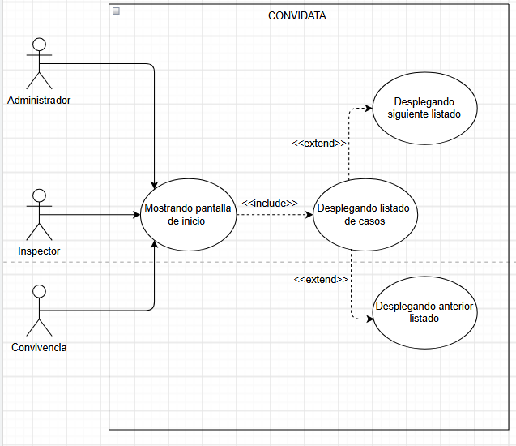Fuente: Elaborado por el estudiante de acuerdo al proyecto.
En la siguiente Figura 5.2 se puede observar un diagrama de caso de uso correspondiente al caso de uso número 17.

Figura 5.2: “Caso de uso N°17”.
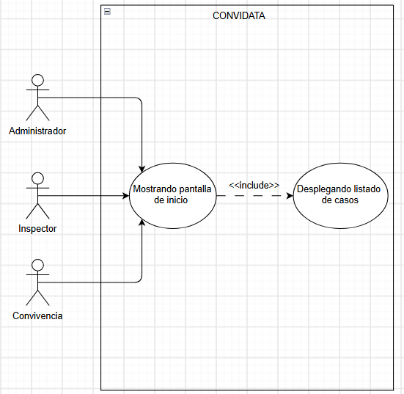

Fuente: Elaborado por el estudiante de acuerdo al proyecto.

En la siguiente Figura 5.3 se puede observar un diagrama de caso de uso correspondiente al caso de uso número 18.

Figura 5.3: “Caso de uso N°18”.
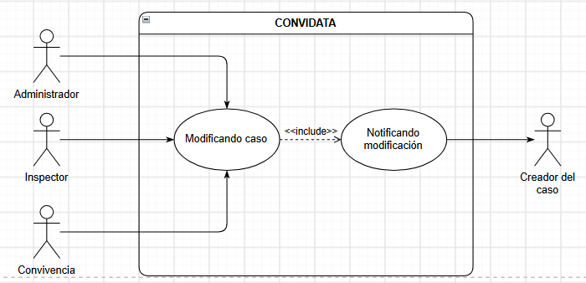
Fuente: Elaborado por el estudiante de acuerdo al proyecto.

En la siguiente Figura 5.4 se puede observar un diagrama de caso de uso correspondiente al caso de uso número 32.

Figura 5.4: “Caso de uso N°32”.
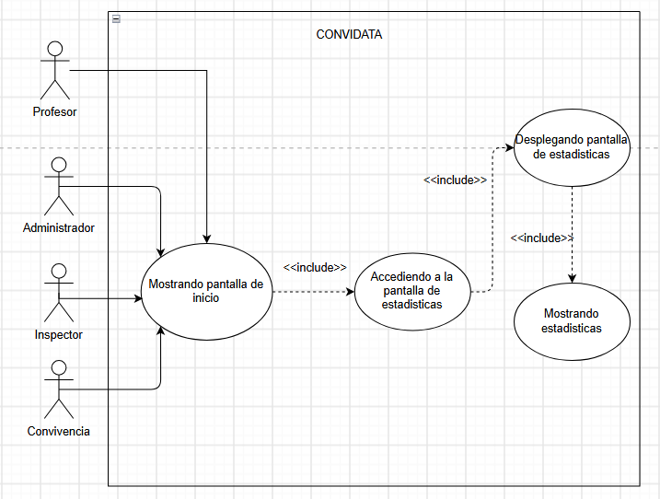
Fuente: Elaborado por el estudiante de acuerdo al proyecto.

En la siguiente Figura 5.5 se puede observar un diagrama de caso de uso correspondiente al caso de uso número 33.

Figura 5.5: “Caso de uso N°33”.
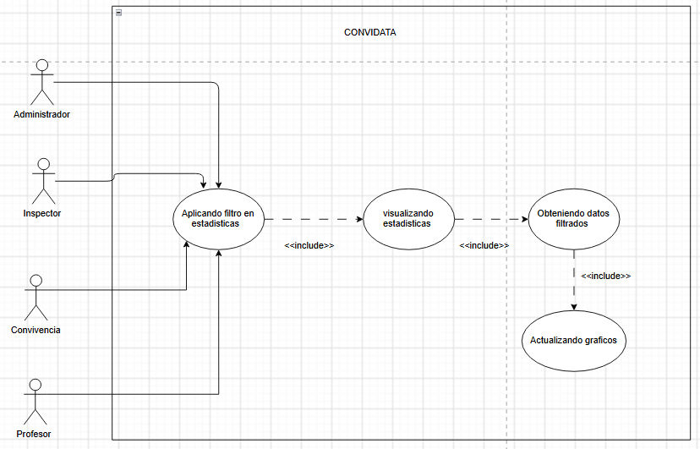
Fuente: Elaborado por el estudiante de acuerdo al proyecto.
En la siguiente Figura 5.6 se puede observar un diagrama de caso de uso correspondiente al caso de uso número 34.

Figura 5.6: “Caso de uso N°34”.
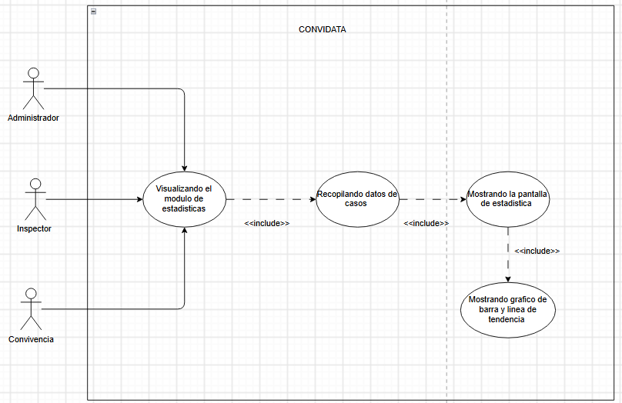
Fuente: Elaborado por el estudiante de acuerdo al proyecto.
En la siguiente Figura 5.7 se puede observar un diagrama de caso de uso correspondiente al caso de uso número 35.

Figura 5.7: “Caso de uso N°35”.
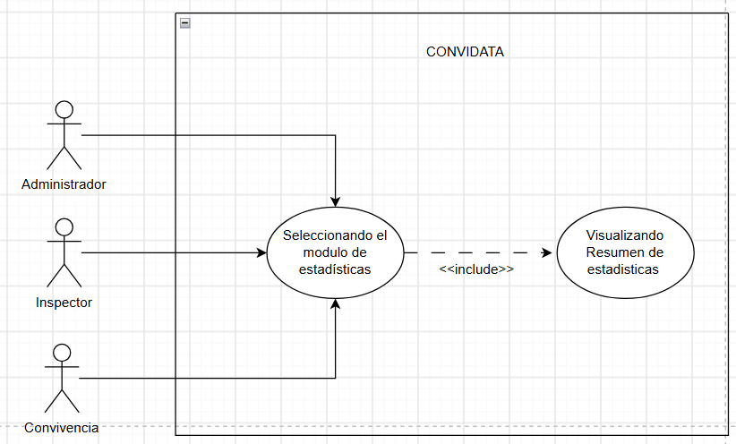
Fuente: Elaborado por el estudiante de acuerdo al proyecto.
En la siguiente Figura 5.8 se puede observar un diagrama de caso de uso correspondiente al caso de uso número 36.

Figura 5.8: “Caso de uso N°36”.
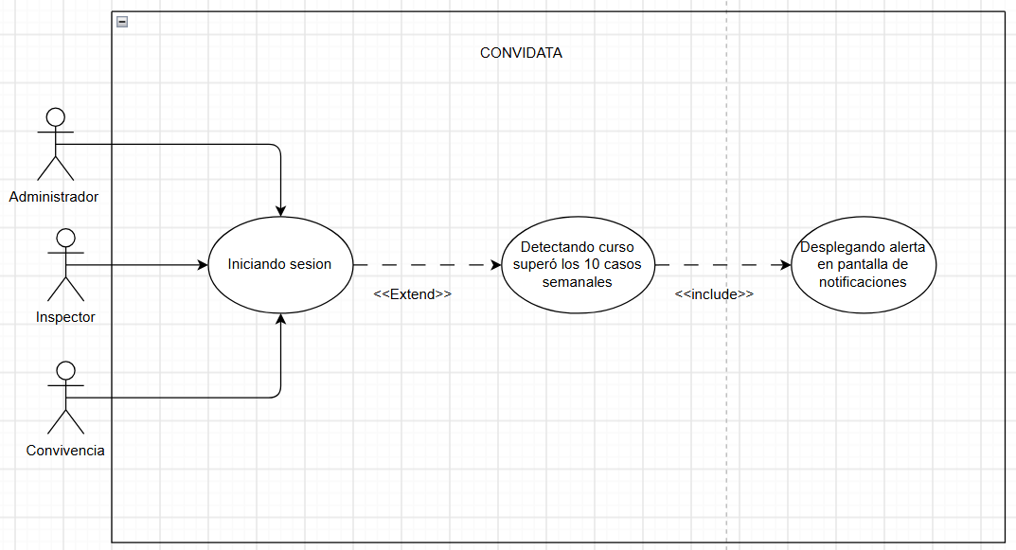
Fuente: Elaborado por el estudiante de acuerdo al proyecto.
En la siguiente Figura 5.9 se puede observar un diagrama de caso de uso correspondiente al caso de uso número 37.

Figura 5.9: “Caso de uso N°37”.
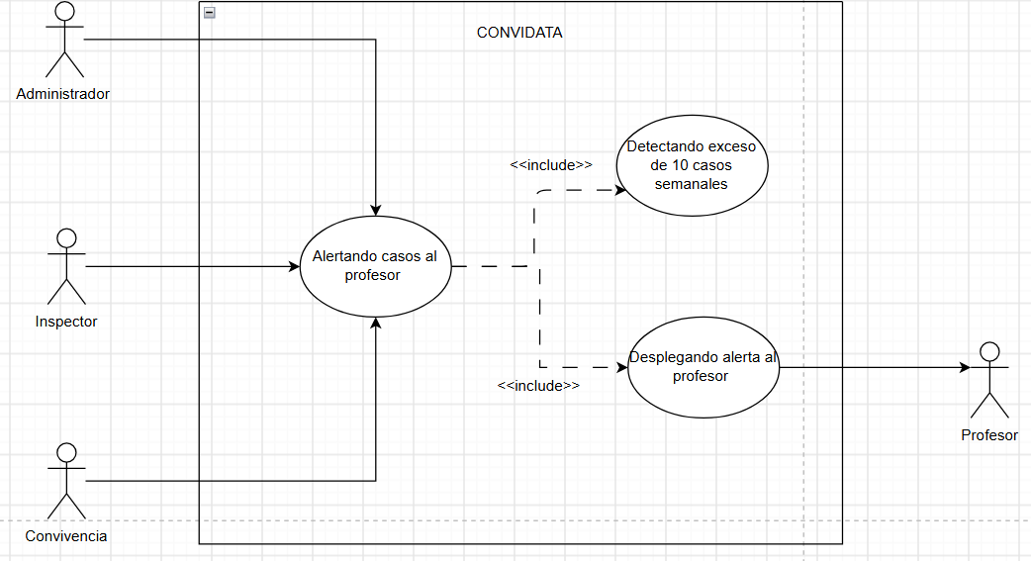
Fuente: Elaborado por el estudiante de acuerdo al proyecto.
En la siguiente Figura 5.10 se puede observar un diagrama de caso de uso correspondiente al caso de uso número 41.

Figura 5.10: “Caso de uso N°41”.
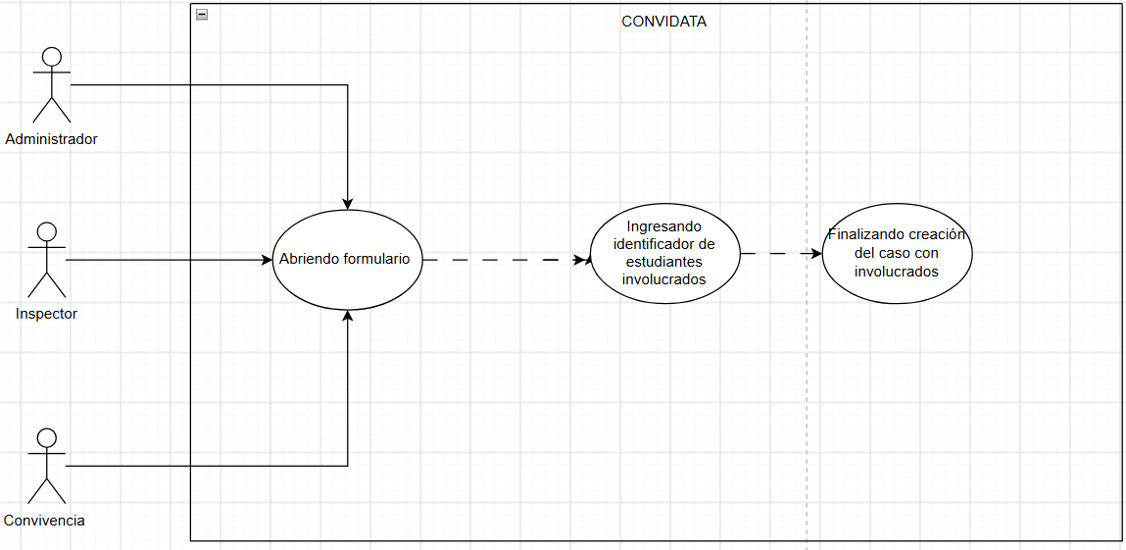
Fuente: Elaborado por el estudiante de acuerdo al proyecto.
En la siguiente Figura 5.11 se puede observar un diagrama de caso de uso correspondiente al caso de uso número 45.

Figura 5.11: “Caso de uso N°45”.
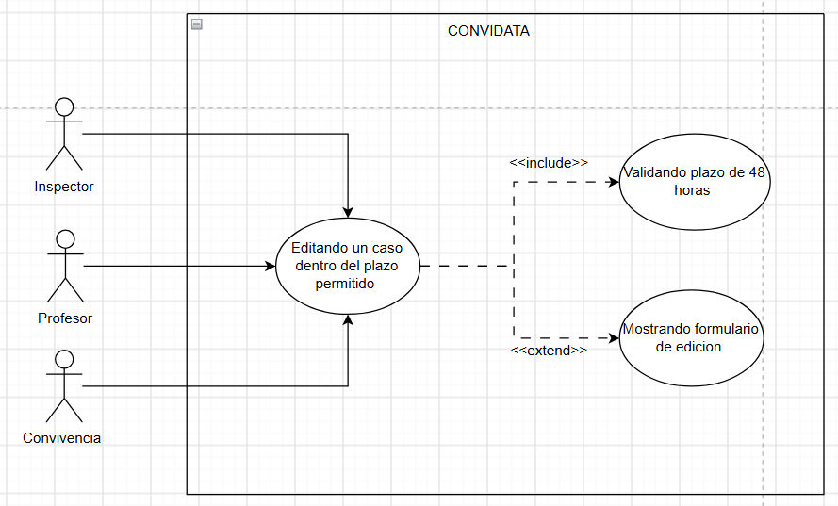
Fuente: Elaborado por el estudiante de acuerdo al proyecto.
En la siguiente Figura 5.12 se puede observar un diagrama de caso de uso correspondiente al caso de uso número 47.

Figura 5.12: “Caso de uso N°47”.
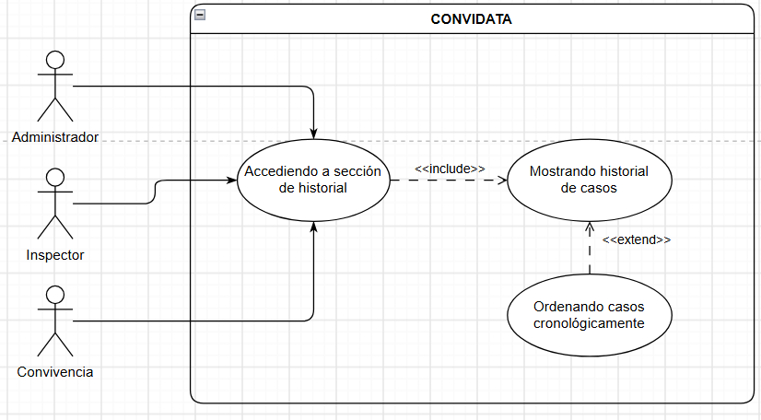
Fuente: Elaborado por el estudiante de acuerdo al proyecto.
En la siguiente Figura 5.13 se puede observar un diagrama de caso de uso correspondiente al caso de uso número 65.

Figura 5.13: “Caso de uso N°65”.
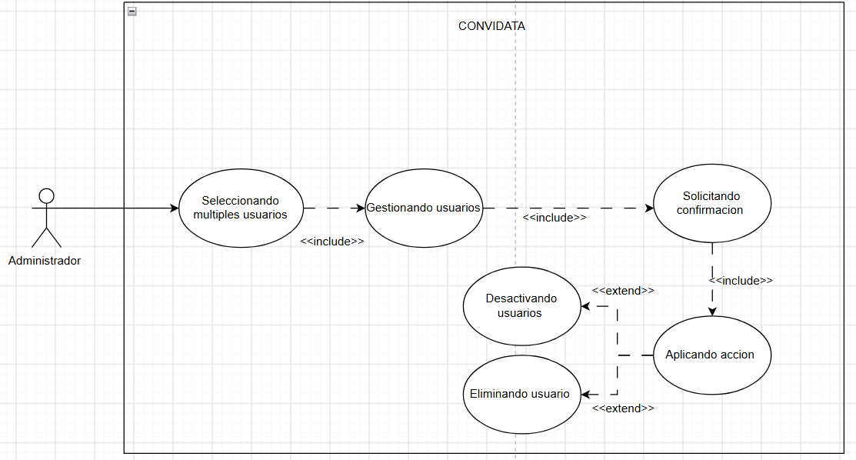
Fuente: Elaborado por el estudiante de acuerdo al proyecto.
En la siguiente Figura 5.14 se puede observar un diagrama de caso de uso correspondiente al caso de uso número 66.

Figura 5.14: “Caso de uso N°66”.
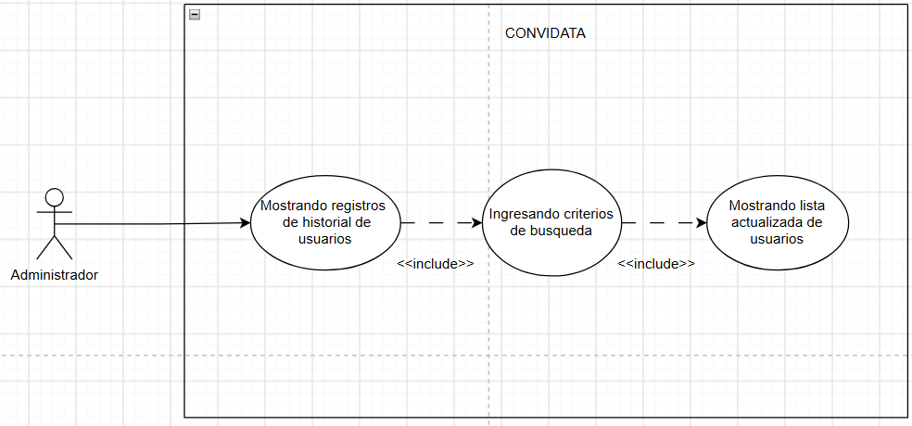
Fuente: Elaborado por el estudiante de acuerdo al proyecto.
En la siguiente Figura 5.15 se puede observar un diagrama de caso de uso correspondiente al caso de uso número 75.

Figura 5.15: “Caso de uso N°75”.
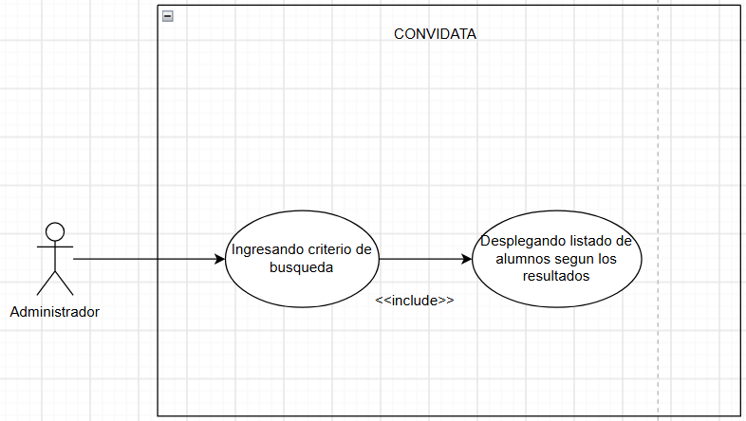
Fuente: Elaborado por el estudiante de acuerdo al proyecto.
En la siguiente Figura 5.16 se puede observar un diagrama de caso de uso correspondiente al caso de uso número 76.

Figura 5.16: “Caso de uso N°76”.
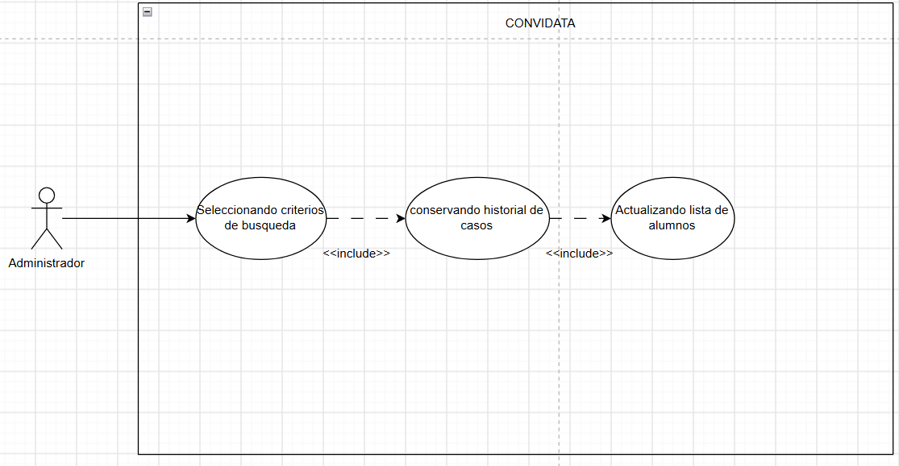
Fuente: Elaborado por el estudiante de acuerdo al proyecto.
En la siguiente Figura 5.17 se puede observar un diagrama de caso de uso correspondiente al caso de uso número 77.

Figura 5.17: “Caso de uso N°77”.
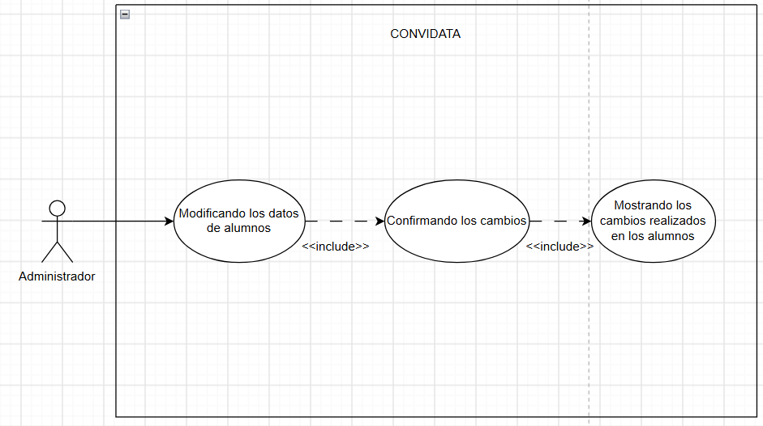
Fuente: Elaborado por el estudiante de acuerdo al proyecto.

6.MODELADO Y ARQUITECTURA DEL SISTEMA

6.1 MER y MERE
Como parte de los requerimientos consolidados para el Incremento 3, se definió la estructura de la base de datos que soportará las operaciones del sistema. En la Figura 6.1 se presenta el Modelo Entidad Relación, el cual grafica las tablas principales y las relaciones necesarias para el almacenamiento de la información.

Figura 6.1: “MER ”.
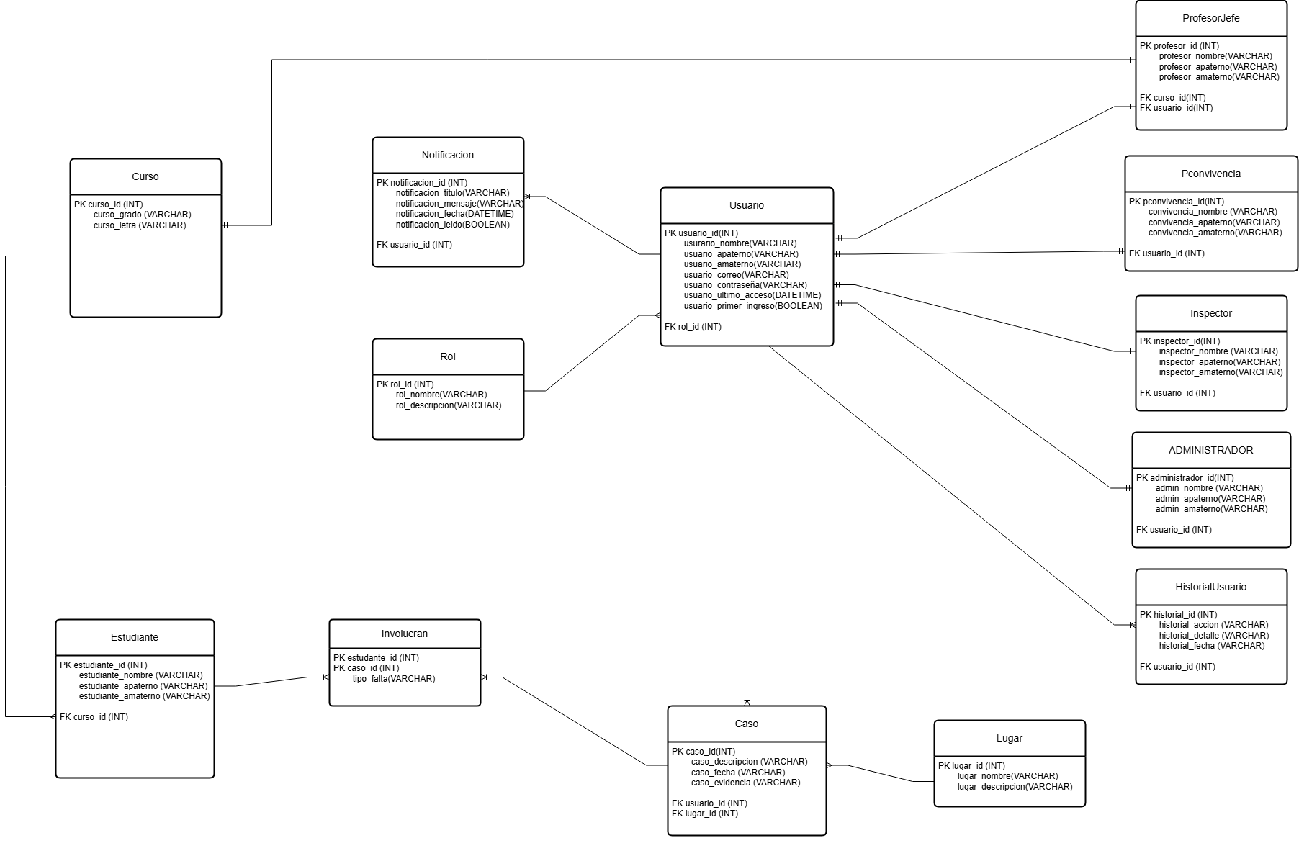
Fuente: Elaborado por el estudiante de acuerdo al proyecto.

Para complementar y definir con más claridad las reglas de negocio abordadas, se desarrolló el Modelo Entidad Relación Extendido. Como se muestra en la Figura 6.2, este esquema permite representar con mayor precisión los atributos, las cardinalidades y las características particulares de cada entidad.

Figura 6.2: “MERE ”.
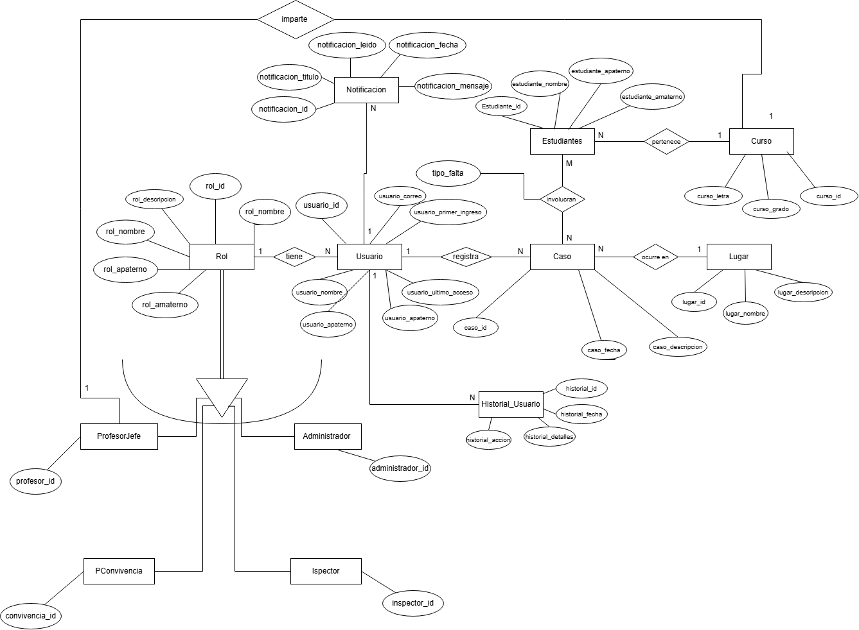
Fuente: Elaborado por el estudiante de acuerdo al proyecto.

6.2 Diagrama de componentes
Desde la perspectiva de la estructuración del software, Vista de Desarrollo, es fundamental definir cómo se organizan los módulos construidos en el Incremento 3. La Figura 6.3 muestra el Diagrama de Componentes, que ilustra las dependencias y las interacciones entre los diferentes elementos de código que forman el sistema.

Figura 6.3: “Diagrama de componentes ”.
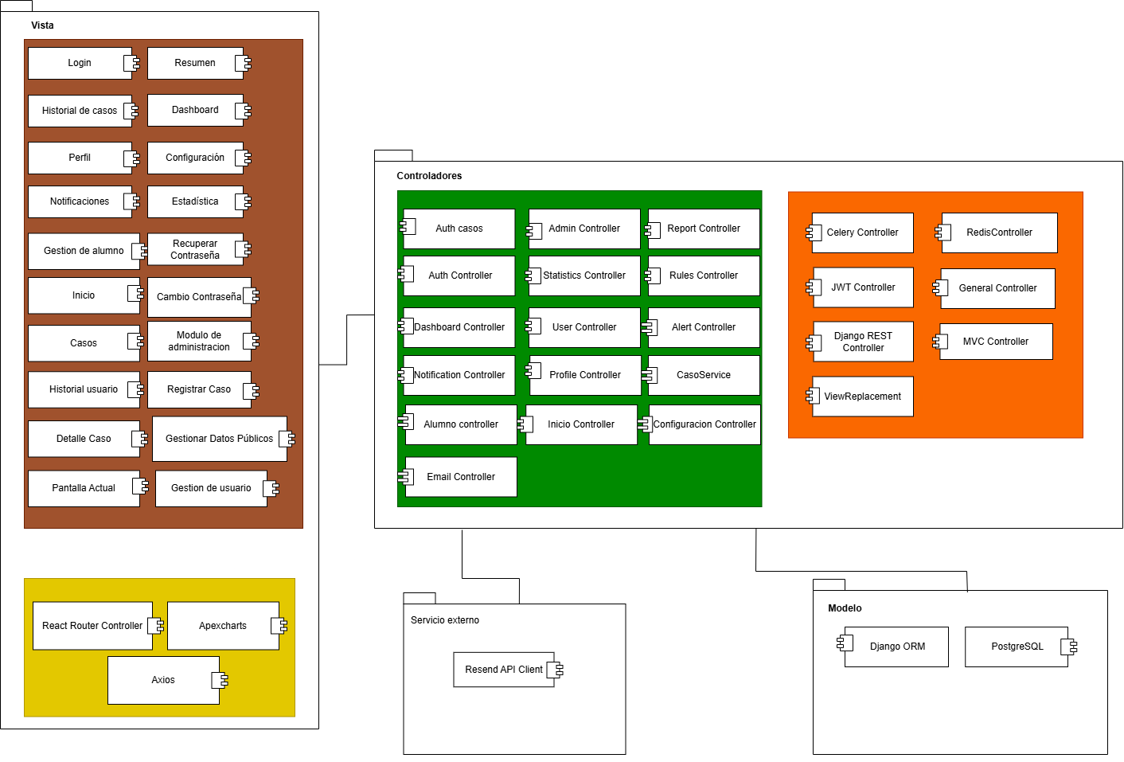
Fuente: Elaborado por el estudiante de acuerdo al proyecto.

6.3 Diagrama de despliegue
Para representar la Vista Física del proyecto en su etapa actual, el Incremento 3, se creó el diagrama de infraestructura. En la Figura 6.4 se muestra el Diagrama de Despliegue, que muestra la distribución de los nodos y los servidores, y cómo los artefactos de software se colocan en el hardware.

Figura 6.4: “Diagrama de despliegue ”.
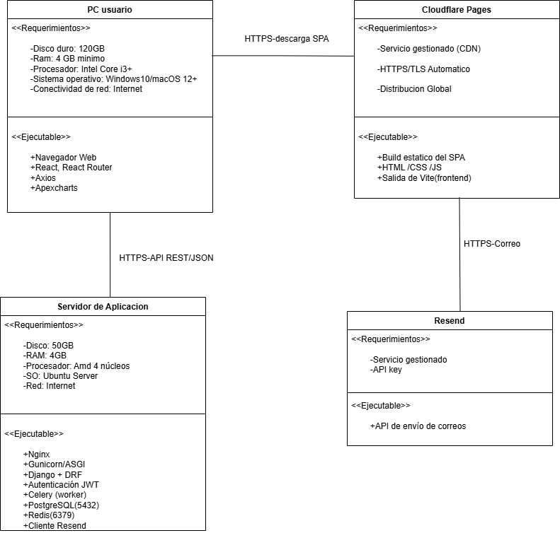
Fuente: Elaborado por el estudiante de acuerdo al proyecto.

6.4 Diagrama de secuencia
Los diagramas de secuencia representan las interacciones que ocurren entre los actores y componentes del sistema durante la ejecución de una funcionalidad. Estos diagramas permiten visualizar el orden temporal de los mensajes intercambiados y el comportamiento del sistema durante cada proceso.
En la siguiente Figura 6.1 se visualiza que el usuario, ya sea administrador, inspector o integrante de convivencia escolar, presiona el botón “Siguiente” o “Anterior” para desplazarse entre las páginas del listado de casos. A continuación, la vista solicita el cambio de página y el controlador envía mediante Django REST y Django ORM una petición para obtener los casos correspondientes a la página seleccionada. Una vez realizada la consulta en la base de datos, el sistema retorna los registros paginados junto con el total de páginas. Finalmente, la vista carga la página solicitada y muestra al usuario la tabla actualizada, además del indicador de la página actual y del total de páginas disponibles.

Figura 6.1: "Caso de uso N°16”
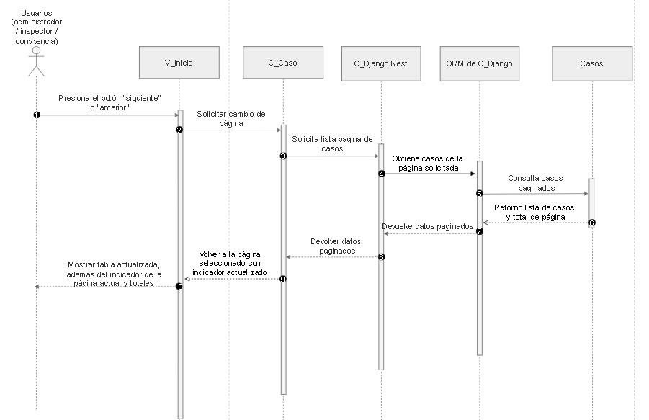
Fuente: Elaborado por el estudiante de acuerdo al proyecto.
En la siguiente Figura 6.1.1 se visualiza que el usuario, ya sea administrador, inspector o integrante de convivencia escolar, presiona el botón “Siguiente” para avanzar en el listado de casos. A continuación, la vista solicita el cambio de página y el controlador valida mediante Django REST y Django ORM la cantidad total de páginas disponibles. Al consultar los casos paginados en la base de datos, el sistema detecta que no existen más páginas y bloquea el avance. Finalmente, la vista procesa la respuesta y muestra al usuario el mensaje “Ya se encuentra en la última página”.

Figura 6.1.1 "Caso de uso N°16, excepción del caso de uso”

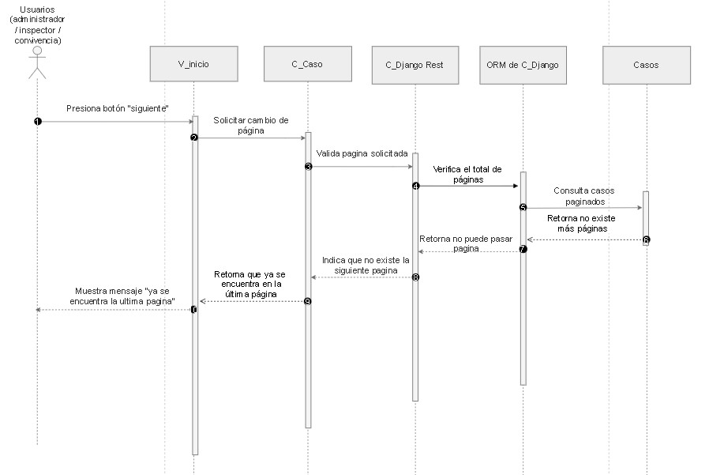
Fuente: Elaborado por el estudiante de acuerdo al proyecto.

En la siguiente Figura 6.2 se visualiza que el usuario, ya sea administrador, inspector o integrante de convivencia escolar, accede a la pantalla de inicio. A continuación, la vista solicita al controlador los últimos casos ordenados por su fecha de creación, enviando la petición mediante Django REST y Django ORM para consultar los registros almacenados en la base de datos. Una vez obtenida la información, el sistema retorna la lista procesada y ordenada al controlador, que la carga automáticamente en la vista de inicio. Finalmente, se muestra al usuario una tabla con los casos ordenados desde el más reciente hasta el más antiguo.

Figura 6.2 "Caso de uso N°17”
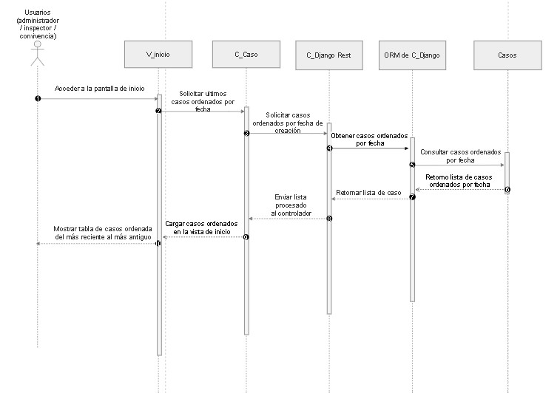
Fuente: Elaborado por el estudiante de acuerdo al proyecto.

En la siguiente Figura 6.2.1 se visualiza que el usuario, ya sea administrador, inspector o integrante de convivencia escolar, accede a la pantalla de inicio. A continuación, la vista solicita al controlador los últimos casos ordenados por su fecha de creación, enviando la petición mediante Django REST y Django ORM para consultar los registros almacenados en la base de datos. Al realizar la consulta, el sistema retorna una lista vacía, informando que no existen casos disponibles. Finalmente, el controlador prepara la respuesta y la vista muestra al usuario el mensaje “No existen casos registrados” en la tabla de inicio.

Figura 6.2.1 "Caso de uso N°17, excepción de caso de uso”
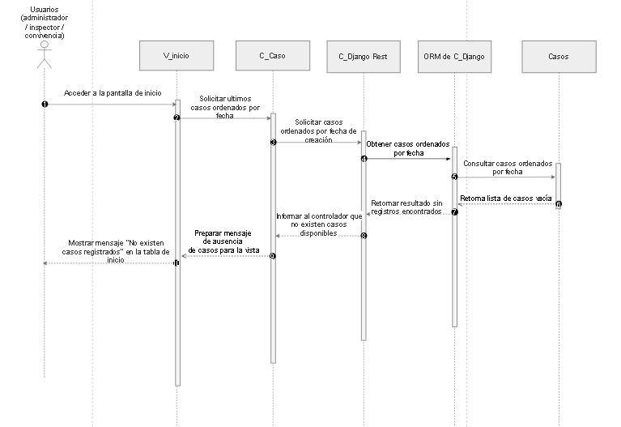
Fuente: Elaborado por el estudiante de acuerdo al proyecto.

En la siguiente Figura 6.3 se visualiza que el usuario, ya sea administrador, inspector o integrante de convivencia escolar, modifica o elimina un caso creado por otro usuario. A continuación, la vista envía la solicitud al controlador de casos, que procesa la operación mediante Django REST y Django ORM para actualizar o eliminar el registro correspondiente. Una vez confirmada la modificación del caso, el sistema solicita al controlador de notificaciones generar un aviso dirigido al usuario creador. Posteriormente, la notificación se envía a su apartado y se confirma su recepción. Finalmente, la vista informa al usuario que la modificación fue realizada y que el creador del caso fue notificado.

Figura 6.3 "Caso de uso N°18”
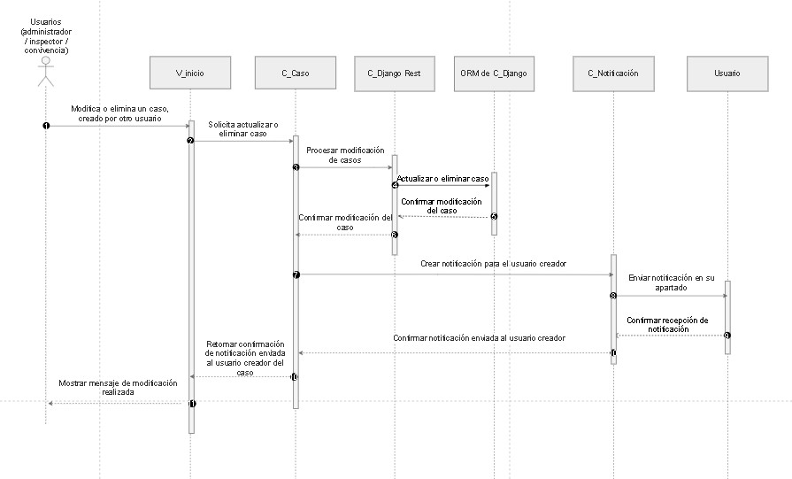
Fuente: Elaborado por el estudiante de acuerdo al proyecto.
En la siguiente Figura 6.3.1 se visualiza que el usuario, ya sea administrador, inspector o integrante de convivencia escolar, modifica o elimina un caso creado por otro usuario. A continuación, la vista envía la solicitud al controlador de casos, que procesa la operación mediante Django REST y Django ORM para actualizar o eliminar el registro correspondiente. Una vez confirmada la modificación, el sistema solicita al controlador de notificaciones generar y enviar un aviso al usuario creador del caso. Durante el envío se produce un error que impide entregar la notificación, por lo que el controlador retorna la respuesta correspondiente. Finalmente, la vista muestra al usuario el mensaje “No se pudo enviar la notificación. Intente nuevamente”.

Figura 6.3.1 "Caso de uso N°18, excepción del caso de uso”
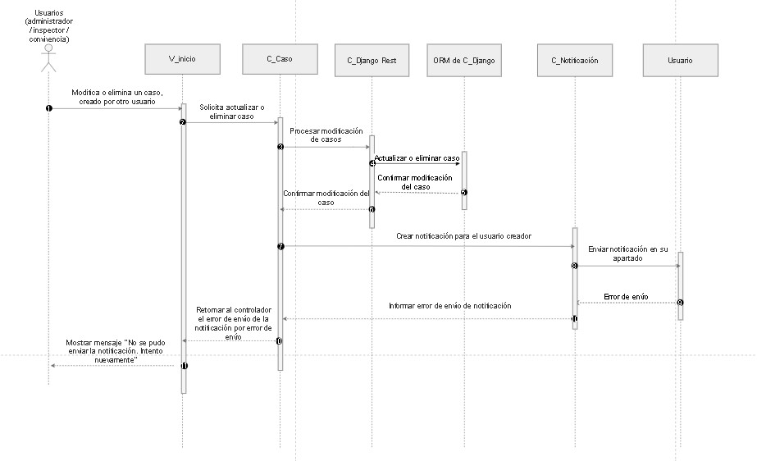
Fuente: Elaborado por el estudiante de acuerdo al proyecto.

En la siguiente Figura 6.4 se visualiza que el usuario, ya sea administrador, inspector o integrante de convivencia escolar, selecciona el módulo “ESTADÍSTICAS” desde la barra de tareas. A continuación, la vista solicita al controlador los datos correspondientes al año académico en curso, enviando mediante Django REST y Django ORM una petición para consultar los casos almacenados en la base de datos. Una vez obtenidos y filtrados los registros del período solicitado, el sistema procesa la información necesaria para generar las estadísticas y la retorna a la vista. Finalmente, se muestra al usuario la pantalla de estadísticas con gráficos de barras y líneas de tendencia.

Figura 6.4 "Caso de uso N°32”
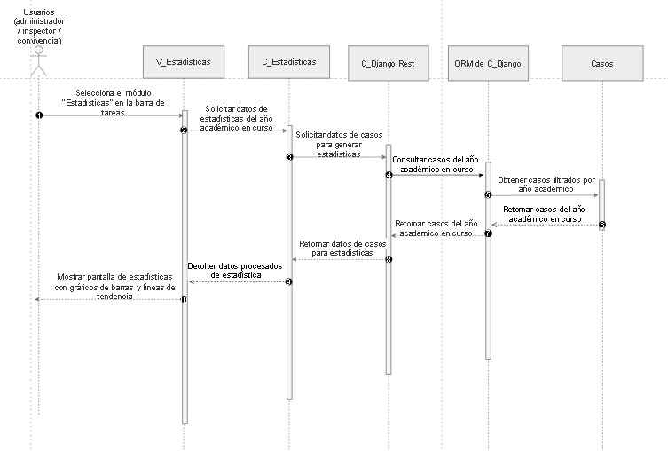
Fuente: Elaborado por el estudiante de acuerdo al proyecto.

En la siguiente Figura 6.4.1 se visualiza que el usuario, ya sea administrador, inspector o encargado de convivencia, selecciona el módulo de estadísticas desde la barra de tareas, enviando al controlador una solicitud para obtener los datos correspondientes al año académico en curso. A continuación, el sistema consulta mediante Django REST y Django ORM los casos registrados y los filtra según el año académico actual. Al no encontrarse registros, la base de datos retorna una lista vacía y el sistema procesa esta respuesta. Finalmente, la vista informa al usuario que no existen datos de convivencia para el año académico en curso.

Figura 6.4.1 "Caso de uso N°32, excepción del caso de uso”
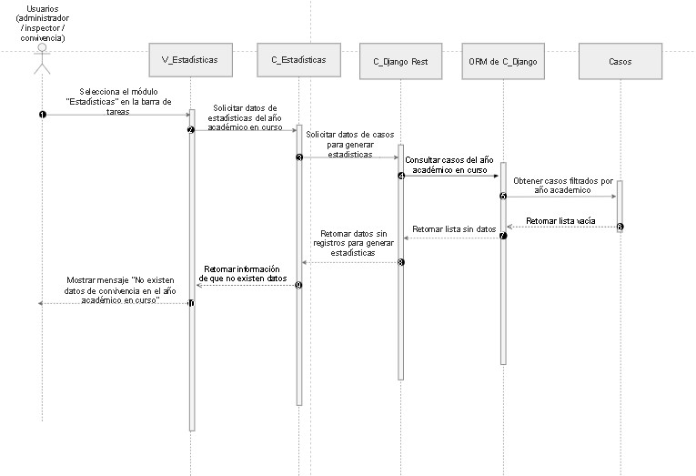Fuente: Elaborado por el estudiante de acuerdo al proyecto.

En la siguiente Figura 6.5 se visualiza que el usuario, ya sea administrador, inspector, encargado de convivencia o profesor, selecciona uno o más filtros estadísticos, como caso, curso, zona o fecha. La vista envía al controlador una solicitud para obtener las estadísticas correspondientes a los filtros aplicados. A continuación, el sistema consulta mediante Django REST y Django ORM los casos registrados, los filtra según los criterios seleccionados y retorna la información obtenida. Posteriormente, el controlador procesa los datos y genera las estadísticas correspondientes. Finalmente, la vista muestra al usuario los gráficos actualizados de acuerdo con los filtros aplicados.

Figura 6.5 "Caso de uso N°33”
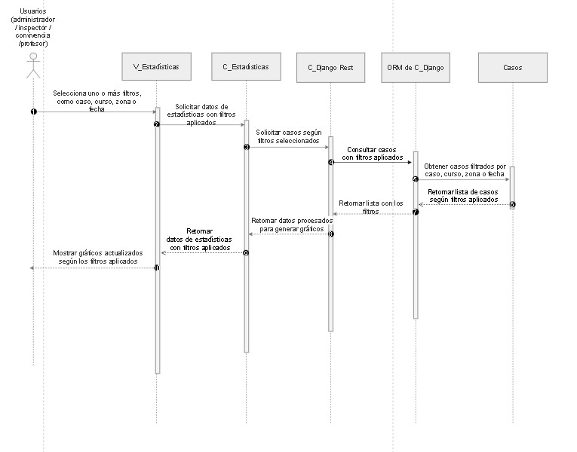
Fuente: Elaborado por el estudiante de acuerdo al proyecto.
En la siguiente Figura 6.5.1 se visualiza que el usuario, ya sea administrador, inspector, encargado de convivencia o profesor, selecciona uno o más filtros estadísticos, como caso, curso, zona o fecha. La vista envía al controlador una solicitud para obtener las estadísticas correspondientes a los filtros aplicados. A continuación, el sistema consulta mediante Django REST y Django ORM los casos registrados según los criterios seleccionados. Al no encontrarse registros coincidentes, la base de datos retorna una lista vacía y el sistema procesa la respuesta sin generar los gráficos. Finalmente, la vista informa al usuario que no existen datos para los filtros aplicados.

Figura 6.5.1 "Caso de uso N°33, excepción del caso de uso”
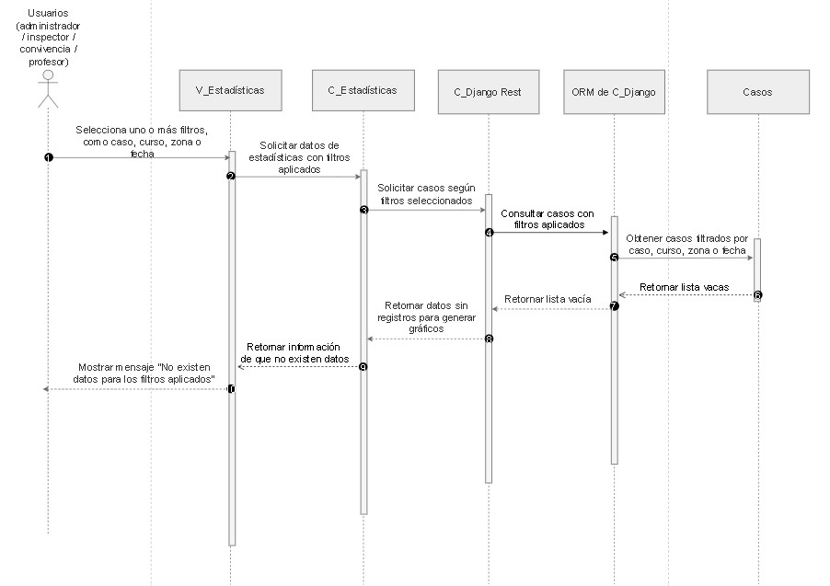
Fuente: Elaborado por el estudiante de acuerdo al proyecto.

En la siguiente Figura 6.6 se visualiza que el usuario, ya sea administrador, inspector o encargado de convivencia, selecciona el tipo de gráfico que desea visualizar, como barras, líneas o torta. La vista envía al controlador una solicitud para obtener los datos correspondientes al gráfico seleccionado. A continuación, el sistema consulta mediante Django REST y Django ORM los casos registrados necesarios para generar la representación solicitada. Una vez recuperada la información, el controlador procesa los datos de acuerdo con el tipo de gráfico elegido y los retorna a la vista. Finalmente, el sistema muestra al usuario el gráfico seleccionado con los datos correspondientes.

Figura 6.6 "Caso de uso N°34”
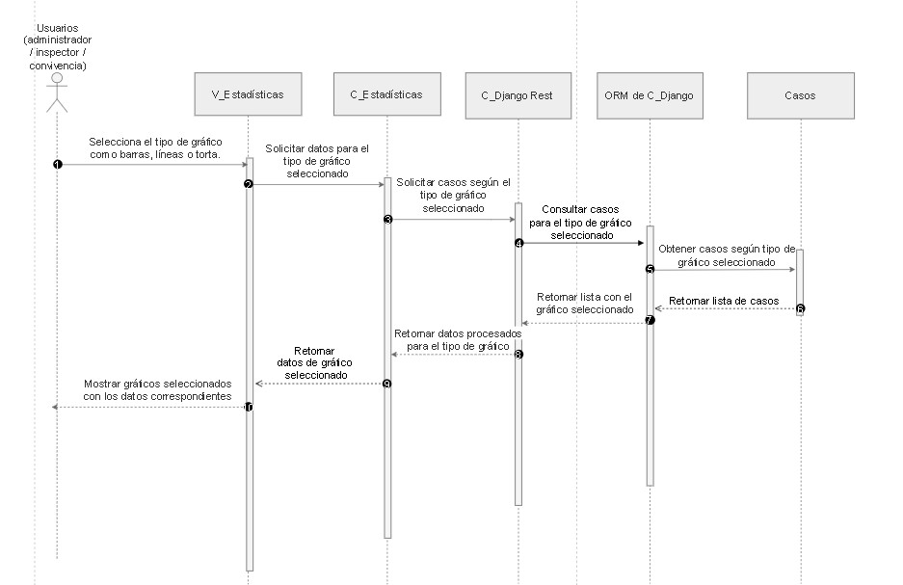
Fuente: Elaborado por el estudiante de acuerdo al proyecto.

En la siguiente Figura 6.6.1 Se visualiza que el usuario, ya sea administrador, inspector o encargado de convivencia, selecciona el tipo de gráfico que desea visualizar, como barras, líneas o torta. La vista envía al controlador una solicitud para obtener los datos correspondientes al gráfico seleccionado. A continuación, el sistema valida mediante Django REST que el tipo de gráfico solicitado sea válido. Al detectar que la opción seleccionada no corresponde a un tipo de gráfico admitido, retorna el error al controlador, que lo envía nuevamente a la vista. Finalmente, el sistema informa al usuario que el tipo de gráfico seleccionado no es válido.

Figura 6.6.1"Caso de uso N°34, excepcion de caso de uso”
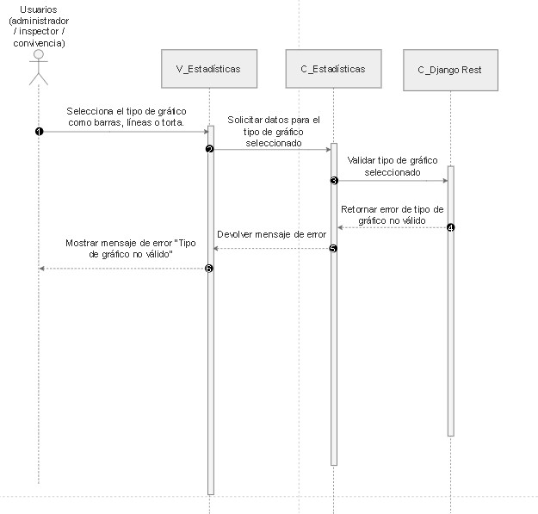
Fuente: Elaborado por el estudiante de acuerdo al proyecto.
En la siguiente Figura 6.7 se visualiza que el usuario, ya sea administrador, inspector o encargado de convivencia, accede a la pantalla de estadísticas, enviando al controlador una solicitud para obtener los datos del panel de resumen. A continuación, el sistema consulta mediante Django REST y Django ORM los casos de convivencia correspondientes al año académico actual o al anterior. Una vez recuperada la información, el controlador procesa los registros y genera los datos necesarios para elaborar el resumen. Finalmente, la vista muestra al usuario un panel con el total de casos, los cursos con más incidentes, el tipo de caso más frecuente, las zonas involucradas y su respectivo porcentaje.

Figura 6.7"Caso de uso N°35”
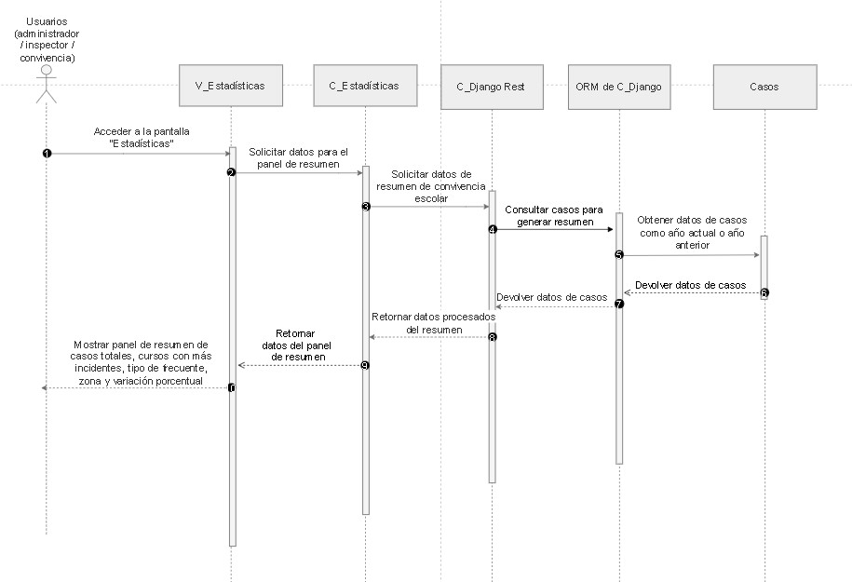
Fuente: Elaborado por el estudiante de acuerdo al proyecto.
En la siguiente Figura 6.7.1 se visualiza que el usuario, ya sea administrador, inspector o encargado de convivencia, accede a la pantalla de estadísticas, enviando al controlador una solicitud para obtener los datos del panel de resumen. A continuación, el sistema consulta mediante Django REST y Django ORM los casos de convivencia correspondientes al año académico actual o al anterior. Al no encontrarse registros, la base de datos retorna una lista vacía y el sistema procesa esta respuesta. Finalmente, la vista informa al usuario mediante un mensaje que no existen casos registrados.

Figura 6.7.1"Caso de uso N°35, excepción de caso de uso”
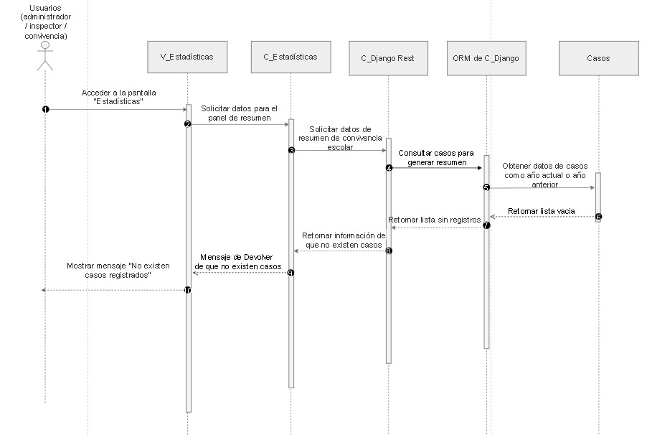
Fuente: Elaborado por el estudiante de acuerdo al proyecto.

En la siguiente Figura 6.8 se visualiza que el usuario, ya sea administrador, inspector o encargado de convivencia, registra el décimo caso semanal correspondiente a un mismo curso y envía sus datos al controlador. A continuación, el sistema guarda el caso mediante Django REST y Django ORM, retornando la confirmación del registro. Posteriormente, el controlador solicita el conteo de los casos asociados al curso durante la semana actual y valida el umbral establecido. Al detectar que el curso alcanza o supera los diez casos semanales, el sistema genera y registra automáticamente una alerta en el módulo de notificaciones. Finalmente, la alerta es enviada al curso correspondiente y se muestra en la vista de notificaciones.

Figura 6.8"Caso de uso N°36”
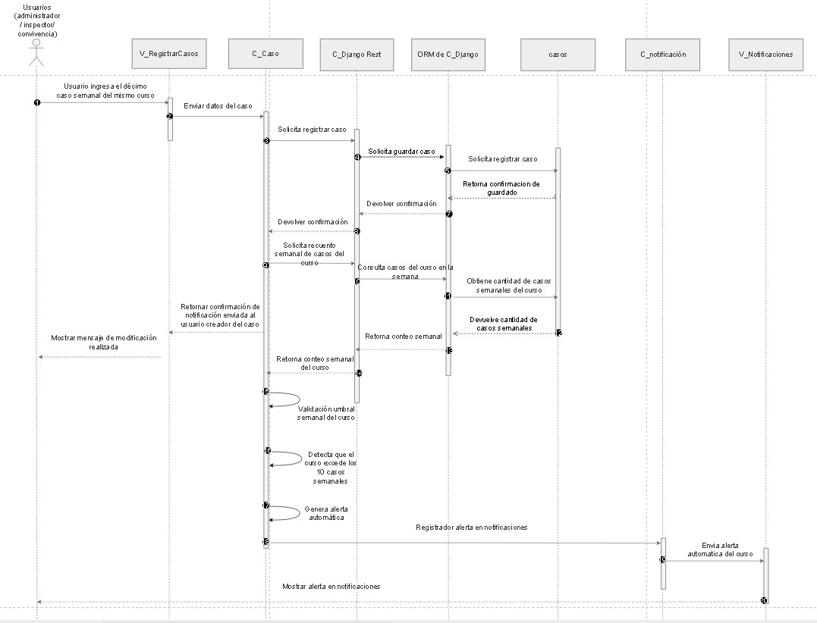
Fuente: Elaborado por el estudiante de acuerdo al proyecto.
En la siguiente Figura 6.8.1 se visualiza que el usuario, ya sea administrador, inspector o encargado de convivencia, registra un nuevo caso asociado a un curso y envía la información al controlador. A continuación, el sistema guarda el caso mediante Django ORM en la base de datos y retorna la confirmación de que fue registrado correctamente. Posteriormente, el controlador solicita verificar la cantidad de casos que el curso ha acumulado durante la semana. Al comprobar que el número de casos se encuentra próximo al límite establecido, el sistema informa esta condición, pero no genera una alerta automática, ya que el umbral aún no ha sido alcanzado. Finalmente, la vista muestra al usuario la confirmación de que el caso fue registrado correctamente.

Figura 6.8.1"Caso de uso N°36, excepción de caso de uso”
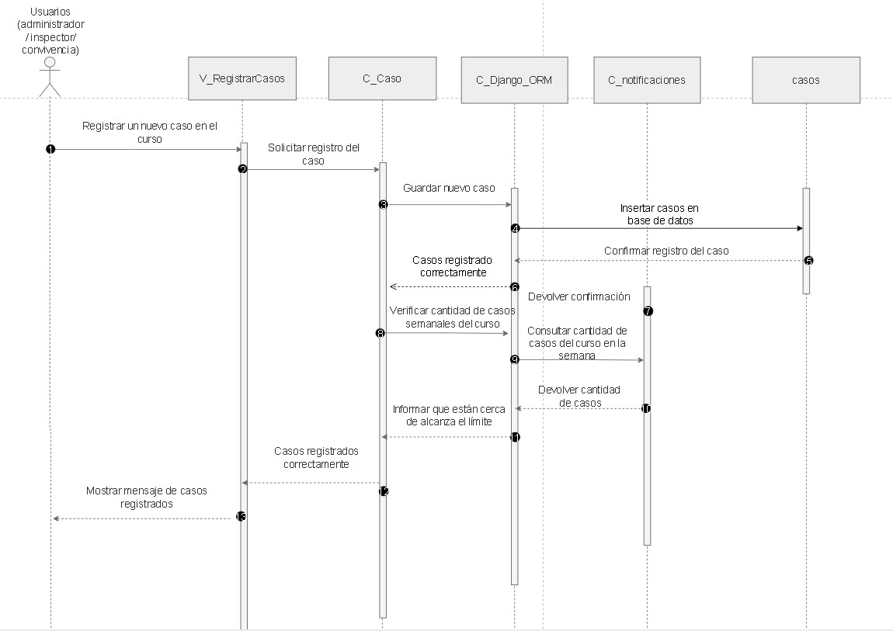
Fuente: Elaborado por el estudiante de acuerdo al proyecto.

En la siguiente Figura 6.9 se visualiza que el profesor accede al apartado de notificaciones, enviando al controlador una solicitud para obtener las alertas asociadas a su curso. A continuación, el sistema valida mediante Django REST y Django ORM la cantidad de casos registrados para el curso durante la semana. Una vez recuperado el conteo semanal, el controlador verifica si se ha superado el límite establecido. Al detectar que el curso excede los diez casos semanales, el sistema genera automáticamente una alerta dirigida al profesor. Finalmente, la vista muestra la alerta correspondiente en el apartado de notificaciones.

Figura 6.9"Caso de uso N°37”
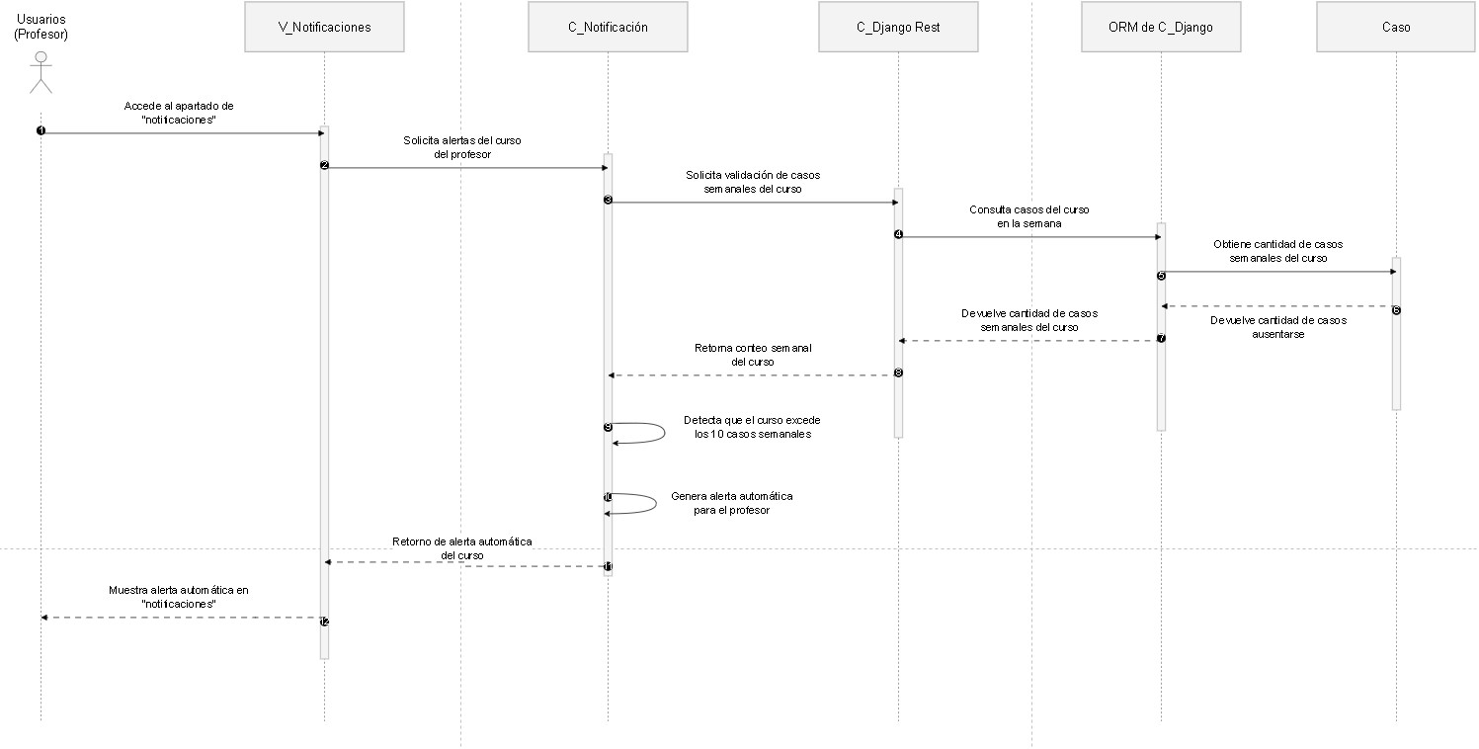
Fuente: Elaborado por el estudiante de acuerdo al proyecto.

En la siguiente figura 6.9.1 se visualiza que el profesor ingresa al módulo de notificaciones, enviando al controlador una solicitud para obtener las notificaciones asociadas a su curso. A continuación, el sistema consulta mediante el controlador de casos y Django ORM la cantidad de casos registrados para el curso durante la semana actual. Una vez recuperado el conteo semanal, el controlador verifica si la cantidad supera el límite de diez casos establecido. Al detectar que el curso aún no excede dicho límite, el sistema no genera una alerta automática. Finalmente, la vista muestra al profesor sus notificaciones sin incluir una alerta relacionada con el límite de casos semanales.

Figura 6.9.1"Caso de uso N°37, excepción de caso de uso”
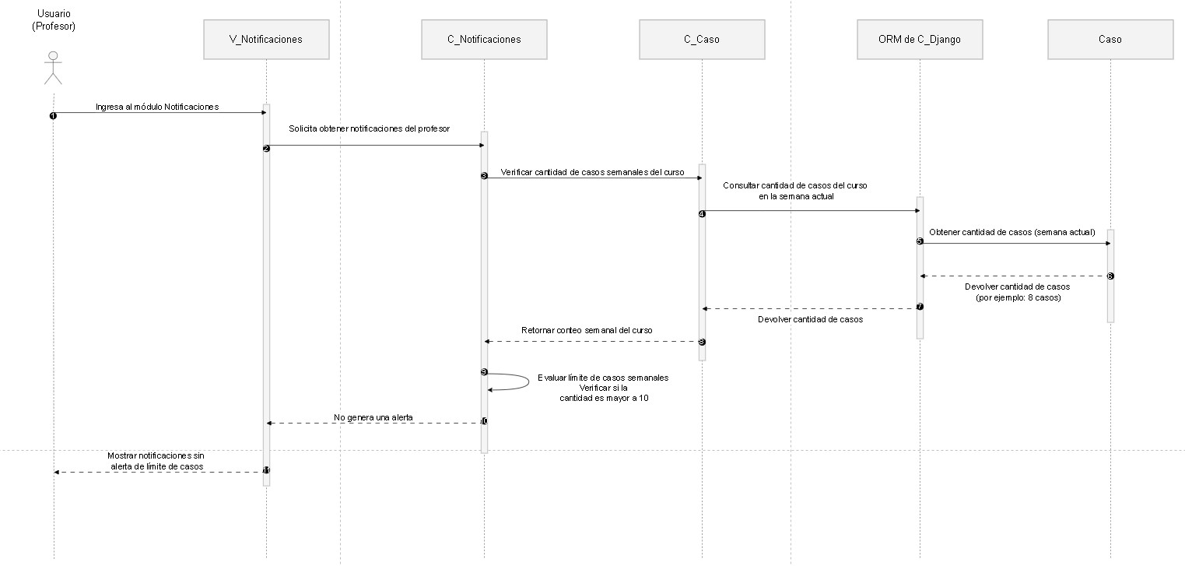
Fuente: Elaborado por el estudiante de acuerdo al proyecto.

En la siguiente Figura 6.10 se visualiza que el usuario, ya sea administrador, inspector o encargado de convivencia, presiona el botón «Agregar otro involucrado» durante el registro de un caso. La vista solicita al controlador la lista de estudiantes disponibles, la cual es consultada mediante Django ORM y posteriormente presentada en un selector. A continuación, el usuario elige un estudiante y confirma su incorporación, por lo que el sistema valida la selección y obtiene sus datos. Posteriormente, el controlador registra la relación entre el caso y el estudiante, guardándolo como involucrado en la base de datos. Finalmente, el sistema confirma la operación, actualiza la lista de involucrados y muestra al estudiante agregado en la pantalla.

Figura 6.10"Caso de uso N°40”
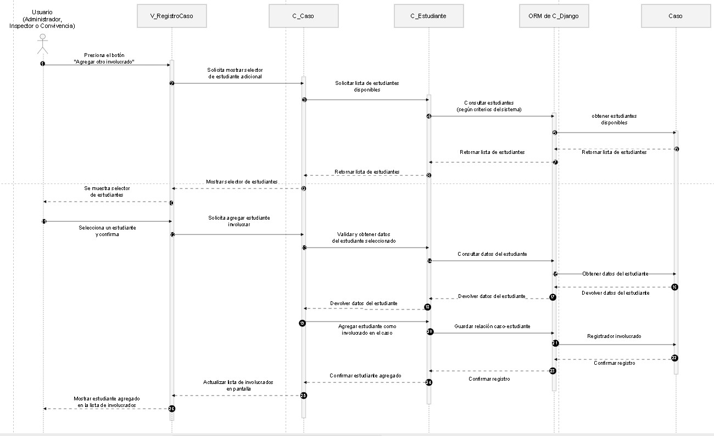
Fuente: Elaborado por el estudiante de acuerdo al proyecto.

En la siguiente Figura 6.10.1 se visualiza que el usuario, ya sea administrador, inspector o encargado de convivencia, presiona el botón «Agregar otro involucrado» durante el registro de un caso. La vista solicita al controlador la lista de estudiantes disponibles, la cual es consultada mediante Django ORM y posteriormente mostrada en un selector. A continuación, el usuario selecciona un estudiante no válido o no disponible, por lo que el sistema verifica su existencia y disponibilidad mediante su identificador. Al no encontrar al estudiante o determinar que no puede ser seleccionado, el sistema retorna el resultado de validación fallida al controlador. Finalmente, la vista informa al usuario mediante un mensaje de error que el estudiante seleccionado no es válido o no se encuentra disponible.

Figura 6.10.1"Caso de uso N°40, excepción de caso de uso”
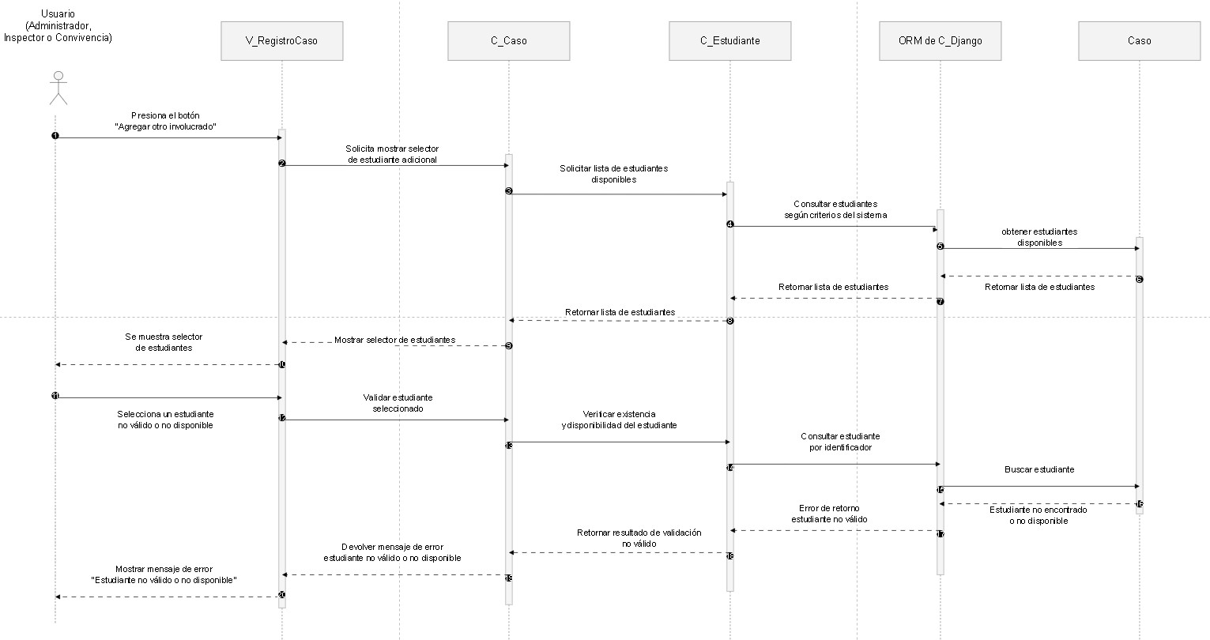
Fuente: Elaborado por el estudiante de acuerdo al proyecto.

En la siguiente Figura 6.11 se visualiza que el usuario, ya sea inspector o encargado de convivencia, selecciona un caso desde el historial para modificar su información. La vista solicita al controlador los datos del caso, los cuales son consultados mediante Django REST y Django ORM utilizando su identificador. A continuación, el sistema valida que el plazo máximo de edición de 48 horas no haya expirado y, al confirmar que continúa vigente, carga los datos en el formulario de edición. Posteriormente, el usuario modifica la información y envía los datos actualizados, por lo que el sistema guarda los cambios en la base de datos. Finalmente, el controlador confirma la actualización exitosa y la vista muestra al usuario la información modificada del caso.

Figura 6.11"Caso de uso N°45”
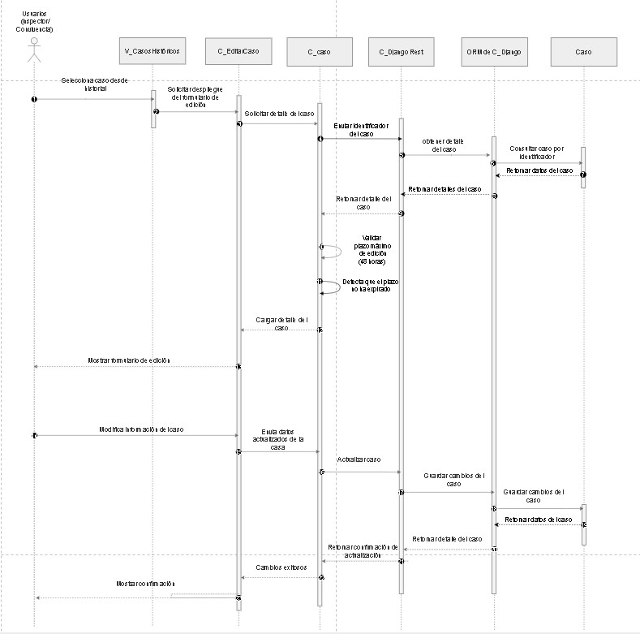
Fuente: Elaborado por el estudiante de acuerdo al proyecto.
En la siguiente Figura 6.11.1 figura se visualiza que el usuario, ya sea inspector o encargado de convivencia, selecciona un caso desde el historial con la intención de modificarlo. La vista solicita al controlador el despliegue del formulario de edición y este consulta los detalles del caso mediante Django REST y Django ORM, utilizando su identificador. Una vez recuperada la información, el sistema valida el plazo máximo de edición correspondiente a 48 horas. Al detectar que dicho plazo ha expirado, el controlador bloquea la edición del caso y retorna esta condición a la vista. Finalmente, el sistema informa al usuario que no es posible editar el caso porque se ha excedido el plazo permitido.

Figura 6.11.1"Caso de uso N°45, excepción del caso de uso”
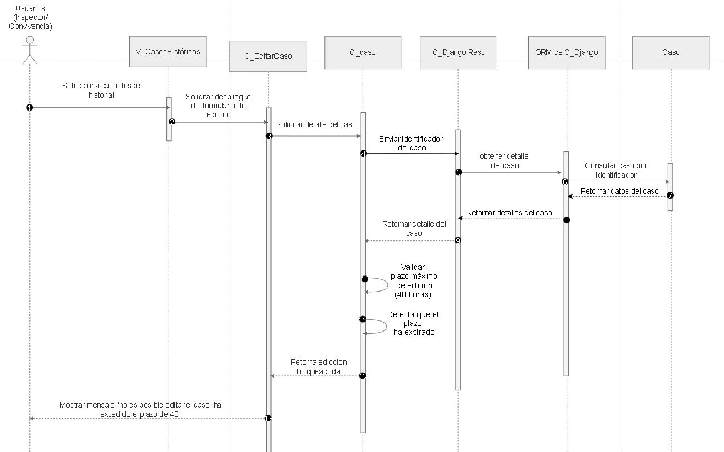
Fuente: Elaborado por el estudiante de acuerdo al proyecto.

En la siguiente Figura 6.12 se visualiza que el usuario, ya sea administrador, inspector o encargado de convivencia, accede al historial de casos, enviando al controlador una solicitud para obtener los registros disponibles. A continuación, el sistema valida el rol del usuario mediante Django REST y Django ORM para determinar los permisos y la información que puede consultar. Una vez validado el acceso, el controlador solicita el historial de casos almacenado en la base de datos. Al retornar los registros, el sistema procesa y organiza la información según la fecha de creación. Finalmente, la vista muestra al usuario el historial de casos ordenado desde el más reciente hasta el más antiguo.

Figura 6.12"Caso de uso N°47”
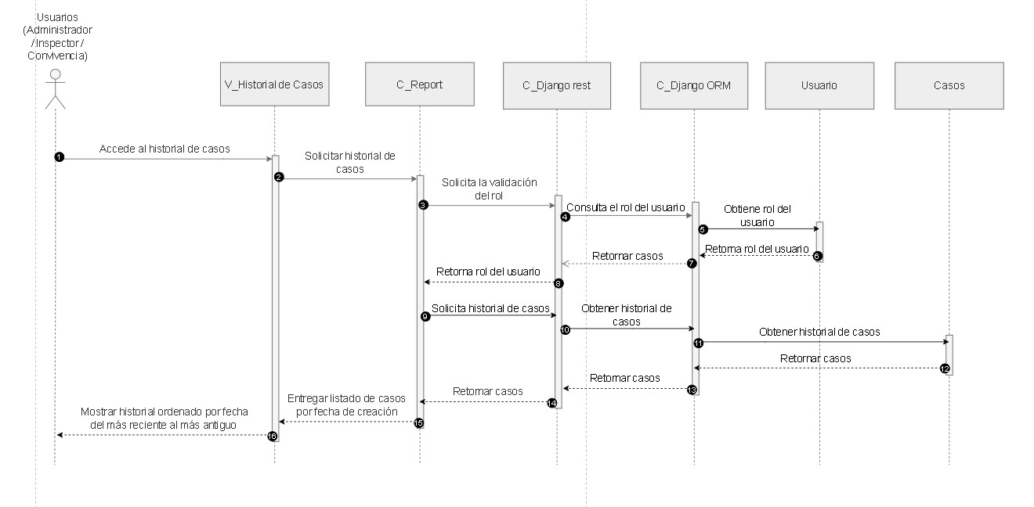
Fuente: Elaborado por el estudiante de acuerdo al proyecto.

En la siguiente Figura 6.12.1 se visualiza que el usuario, ya sea administrador, inspector o encargado de convivencia, accede al historial de casos, enviando al controlador una solicitud para obtener los registros disponibles. A continuación, el sistema valida el rol del usuario mediante Django REST y Django ORM para comprobar sus permisos de acceso. Una vez validado, el controlador consulta en la base de datos el historial de casos registrado. Al no encontrarse resultados, el sistema retorna la respuesta de error correspondiente al controlador. Finalmente, la vista informa al usuario mediante un mensaje que no se encontraron casos registrados.

Figura 6.12.1"Caso de uso N°47, excepción del caso de uso”
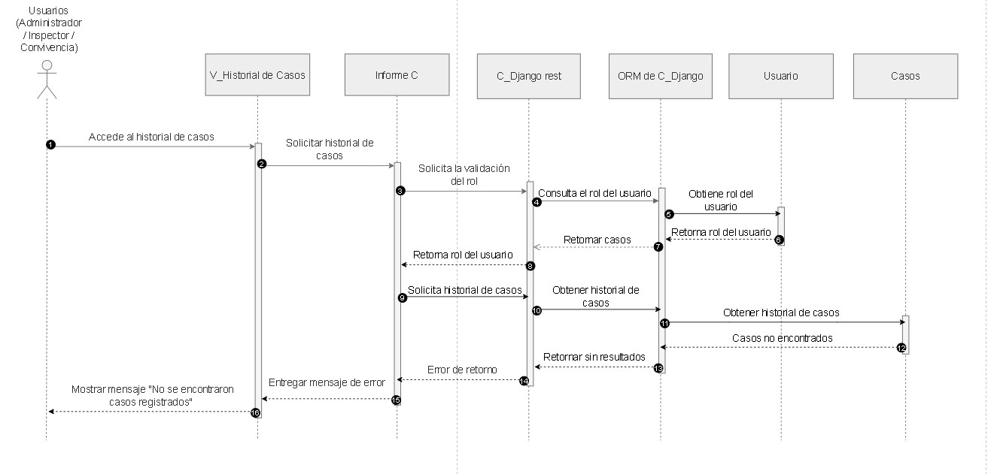
Fuente: Elaborado por el estudiante de acuerdo al proyecto.

En la siguiente Figura 6.13 se visualiza que el administrador selecciona múltiples usuarios desde la vista de gestión y elige la opción de desactivar o eliminar. La vista solicita al controlador desplegar una ventana emergente de confirmación, permitiendo al administrador revisar y confirmar la acción seleccionada. A continuación, el sistema envía la lista de usuarios junto con la operación que debe aplicarse y procesa la solicitud mediante Django REST y Django ORM. Posteriormente, los registros son desactivados o eliminados en la base de datos y se retorna la confirmación del resultado. Finalmente, la vista actualiza la lista de usuarios y muestra al administrador un mensaje indicando que la acción fue realizada exitosamente.

Figura 6.13 "Caso de uso N°65”
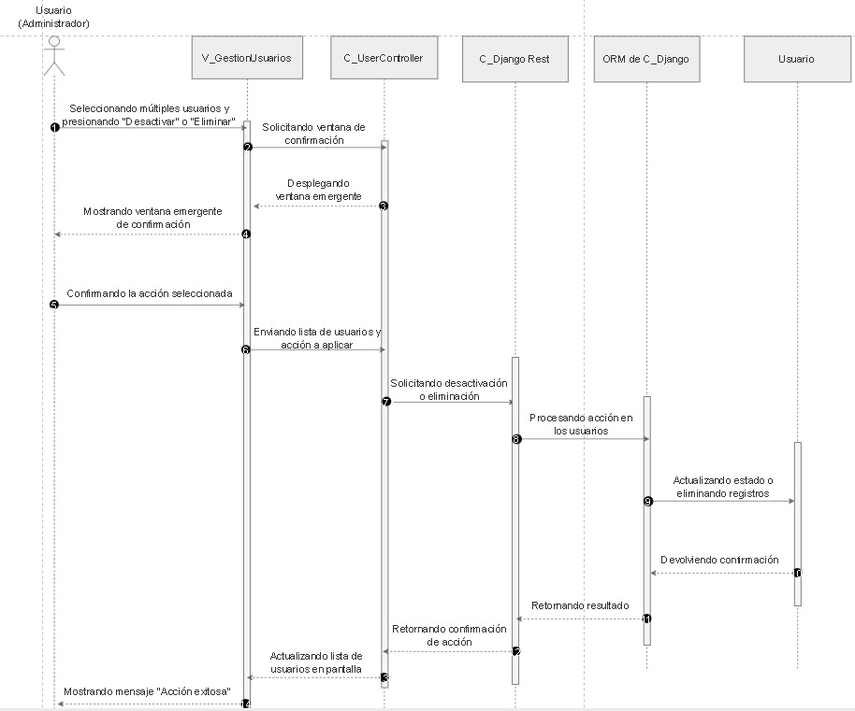
Fuente: Elaborado por el estudiante de acuerdo al proyecto.
En la siguiente Figura 6.13.1 se visualiza que el administrador selecciona múltiples usuarios desde la vista de gestión y presiona la opción de desactivar o eliminar, enviando al controlador una solicitud para desplegar la ventana de confirmación. A continuación, el sistema muestra la ventana emergente con las opciones correspondientes. Posteriormente, el administrador selecciona la opción de cancelar, por lo que la vista notifica al controlador la cancelación de la operación. Finalmente, el sistema conserva el estado original de los usuarios sin realizar modificaciones y muestra al administrador un mensaje indicando que la acción fue cancelada.

Figura 6.13.1 "Caso de uso N°65, excepción del caso de uso”
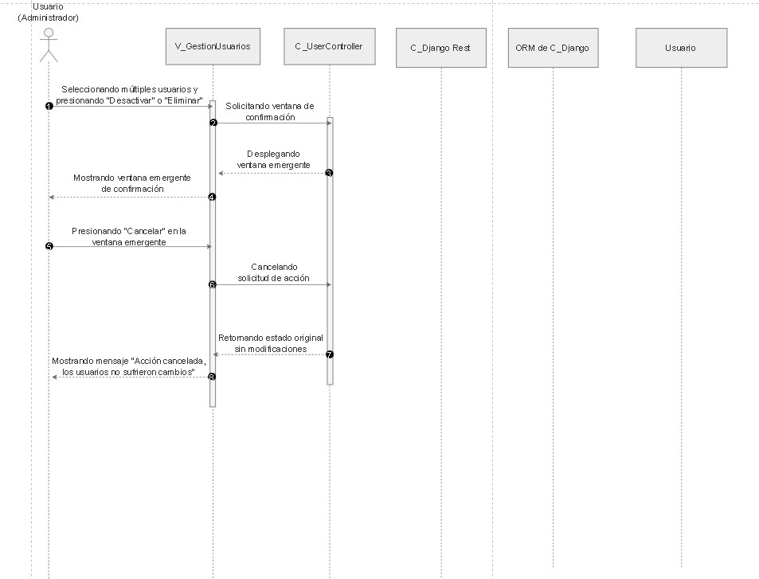
Fuente: Elaborado por el estudiante de acuerdo al proyecto.
En la siguiente Figura 6.14 se visualiza que el administrador ingresa los criterios de filtrado en la vista del historial de usuarios, enviando al controlador una solicitud para consultar los registros correspondientes. A continuación, el sistema procesa la consulta mediante Django REST y Django ORM, buscando en la base de datos los usuarios que coinciden con los criterios ingresados. Una vez encontrados los registros, la información es retornada al controlador y cargada en la vista. Finalmente, el sistema muestra al administrador una lista con los registros del historial de usuarios que coinciden con los filtros seleccionados.

Figura 6.14 "Caso de uso N°66”
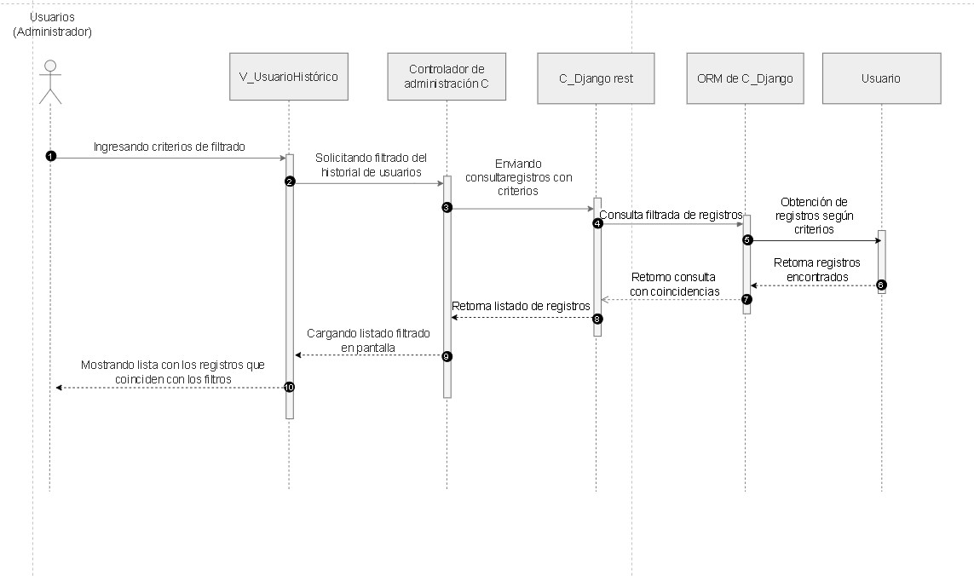
Fuente: Elaborado por el estudiante de acuerdo al proyecto.

En la siguiente Figura 6.14.1 se visualiza que el administrador ingresa los criterios de filtrado en la vista del historial de usuarios, enviando al controlador una solicitud para consultar los registros correspondientes. A continuación, el sistema procesa la consulta mediante Django REST y Django ORM, buscando en la base de datos los usuarios que coinciden con los criterios ingresados. Al no encontrarse registros, el sistema retorna una respuesta sin datos al controlador y la vista carga el resultado de la consulta. Finalmente, se muestra al administrador un mensaje indicando que no se han encontrado coincidencias.

Figura 6.14.1 "Caso de uso N°66, excepción del caso de uso”

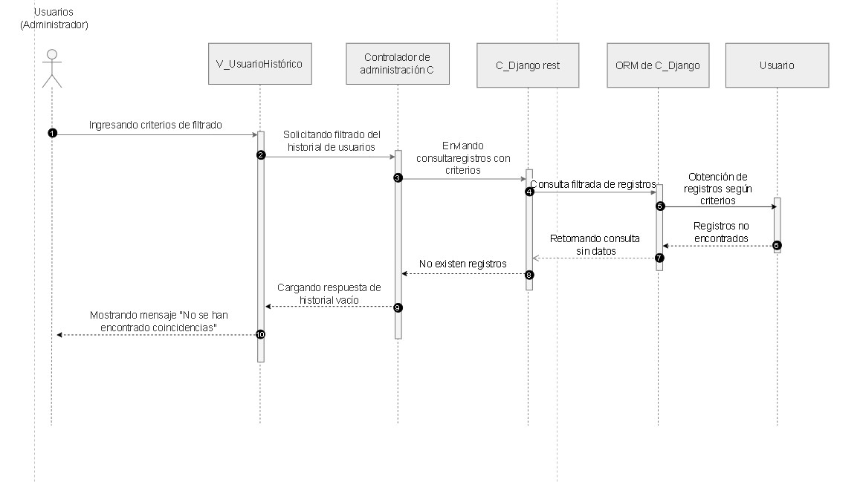
Fuente: Elaborado por el estudiante de acuerdo al proyecto.

En la siguiente Figura 6.15 se visualiza que el administrador ingresa un criterio de búsqueda en la vista de gestión de alumnos, enviando al controlador una solicitud para localizar las coincidencias correspondientes. A continuación, el sistema procesa la consulta mediante Django REST y Django ORM, buscando en la base de datos los registros de alumnos que coinciden con el criterio ingresado. Una vez encontrados, los registros son retornados al controlador y cargados en la vista. Finalmente, el sistema muestra al administrador una lista filtrada con los alumnos que coinciden con la búsqueda realizada.

Figura 6.15 "Caso de uso N°75”

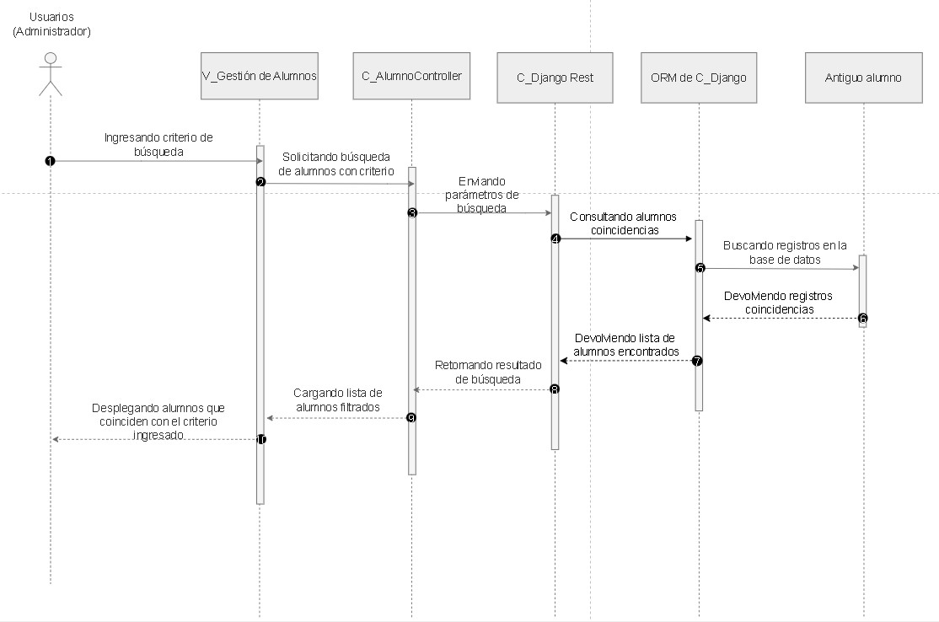
Fuente: Elaborado por el estudiante de acuerdo al proyecto.

En la siguiente Figura 6.15.1 se visualiza que el administrador ingresa un criterio de búsqueda en la vista de gestión de alumnos, enviando al controlador una solicitud para localizar las coincidencias correspondientes. A continuación, el sistema procesa la consulta mediante Django REST y Django ORM, buscando en la base de datos los registros de alumnos que coinciden con el criterio ingresado. Al no encontrarse registros, el sistema retorna una respuesta sin resultados al controlador y la vista carga la búsqueda vacía. Finalmente, se muestra al administrador un mensaje indicando que no se encontraron alumnos existentes.

Figura 6.15.1 "Caso de uso N°75, excepción del caso de uso”
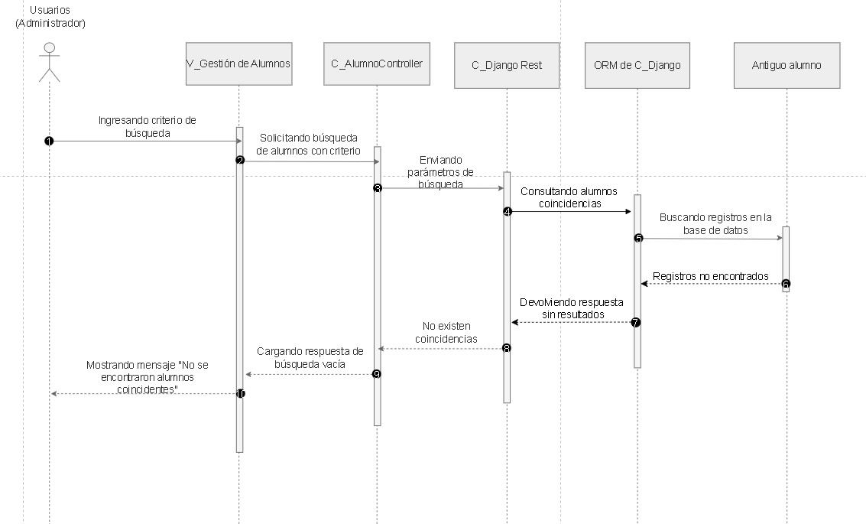
Fuente: Elaborado por el estudiante de acuerdo al proyecto.

En la siguiente Figura 6.16 se visualiza que el administrador selecciona los criterios de filtro en la vista de gestión de alumnos, enviando al controlador una solicitud para filtrar el listado. A continuación, el sistema procesa los parámetros mediante Django REST y Django ORM, consultando en la base de datos los alumnos que coinciden con los filtros seleccionados. Una vez encontrados, los registros son retornados al controlador y cargados en la vista. Finalmente, el sistema muestra al administrador una lista con los alumnos que cumplen los criterios de filtrado establecidos.

Figura 6.16 "Caso de uso N°76”

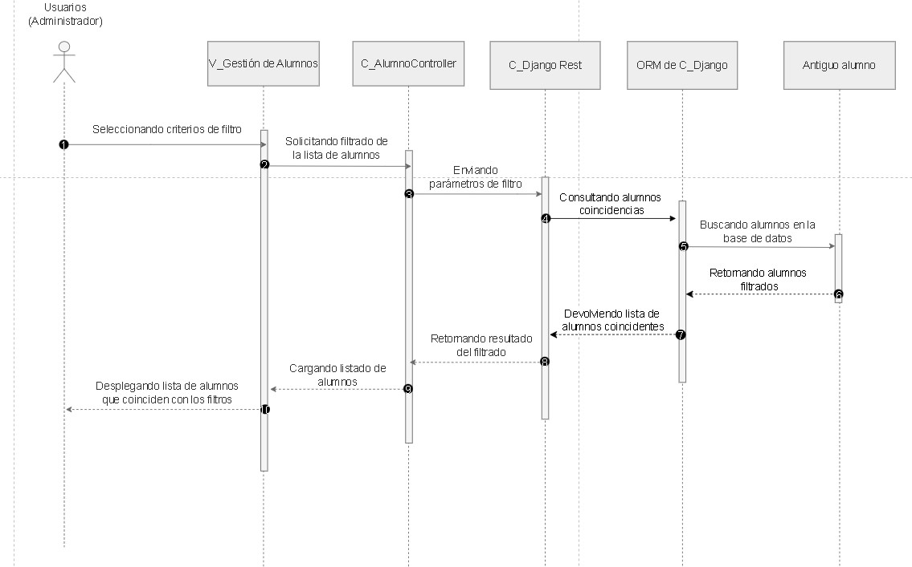
Fuente: Elaborado por el estudiante de acuerdo al proyecto.

En la siguiente Figura 6.16.1 se visualiza que el administrador selecciona los criterios de filtro en la vista de gestión de alumnos, enviando al controlador una solicitud para filtrar el listado. A continuación, el sistema procesa los parámetros mediante Django REST y Django ORM, consultando en la base de datos los alumnos que coinciden con los filtros seleccionados. Al no encontrarse registros, el sistema retorna una respuesta sin resultados al controlador y la vista carga el filtrado vacío. Finalmente, se muestra al administrador un mensaje indicando que no se encontraron alumnos con los filtros seleccionados.

Figura 6.16.1 "Caso de uso N°76, excepción de caso de uso”

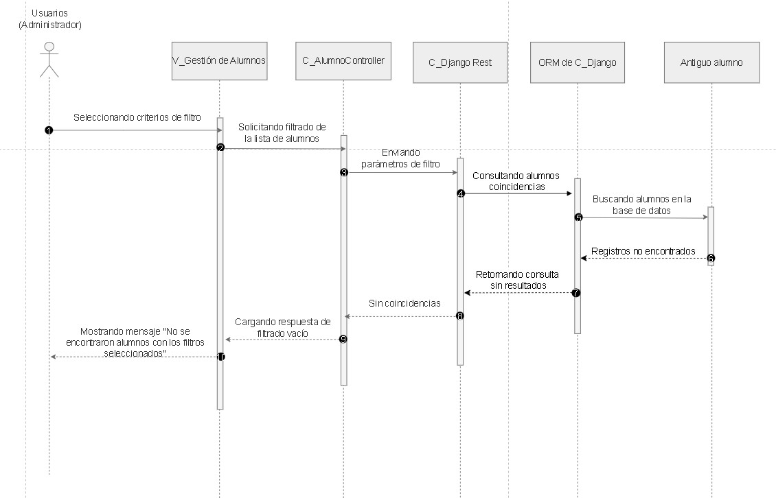
Fuente: Elaborado por el estudiante de acuerdo al proyecto.

En la siguiente Figura 6.17 se visualiza que el administrador selecciona un alumno en la vista de gestión y presiona la opción de editar, enviando al controlador una solicitud para obtener el formulario de edición con los datos correspondientes. A continuación, el sistema carga el formulario y lo muestra al administrador, quien modifica la información y confirma el guardado. Posteriormente, el controlador solicita la actualización del registro mediante Django REST y Django ORM, reemplazando los datos del alumno en la base de datos. Finalmente, el sistema confirma que la operación fue realizada exitosamente, actualiza la ficha y el listado de alumnos, y muestra al administrador un mensaje indicando que los datos fueron modificados correctamente.
Figura 6.17 "Caso de uso N°77”
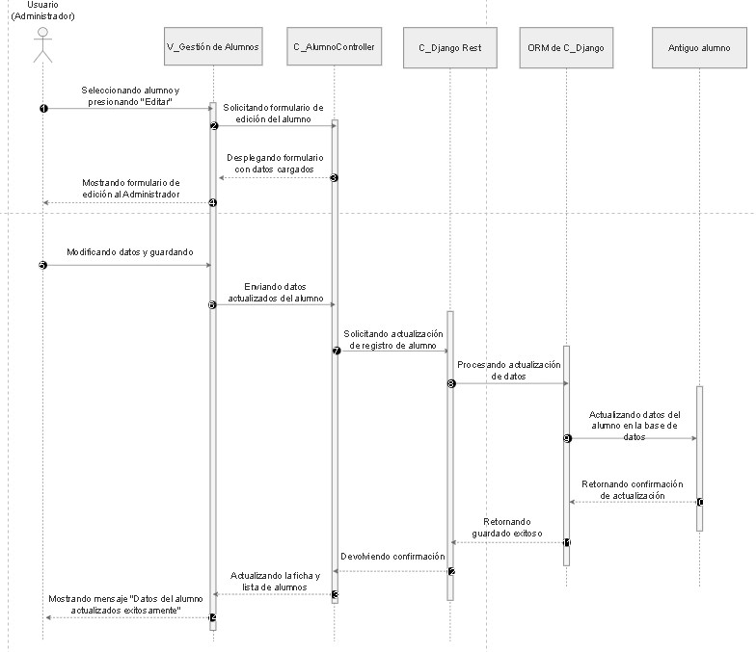
Fuente: Elaborado por el estudiante de acuerdo al proyecto.
En la siguiente Figura 6.17.1 se visualiza que el administrador selecciona un alumno en la vista de gestión y presiona la opción de editar, enviando al controlador una solicitud para cargar el formulario con los datos correspondientes. A continuación, el administrador modifica la información y confirma el guardado, por lo que el sistema solicita la actualización del registro mediante Django REST y Django ORM. Durante el proceso, la base de datos detecta que el correo institucional ingresado ya se encuentra registrado y retorna un error de duplicidad. Finalmente, la actualización es rechazada y la vista muestra al administrador un mensaje indicando que el correo institucional ya está asociado a otro registro.
Figura 6.17.1 "Caso de uso N°77, excepción de caso de uso”
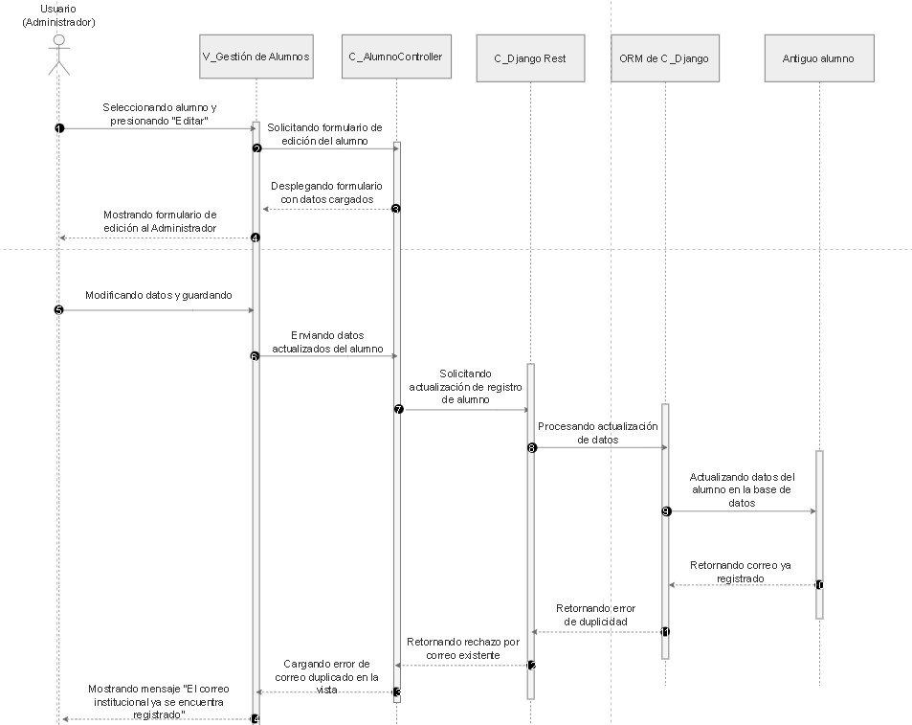
Fuente: Elaborado por el estudiante de acuerdo al proyecto.
En la siguiente Figura 6.17.2 se visualiza que el administrador selecciona un alumno en la vista de gestión y presiona la opción de editar, enviando al controlador una solicitud para cargar el formulario con sus datos. A continuación, el administrador modifica la información y confirma el guardado, por lo que el sistema solicita la actualización del registro mediante Django REST y Django ORM. Durante el proceso, se produce un error al actualizar los datos del alumno en la base de datos y el sistema retorna el fallo al controlador. Finalmente, la vista conserva la información sin aplicar los cambios y muestra al administrador un mensaje indicando que no fue posible actualizar los datos del alumno.

Figura 6.17.2 "Caso de uso N°77, excepción de caso de uso”
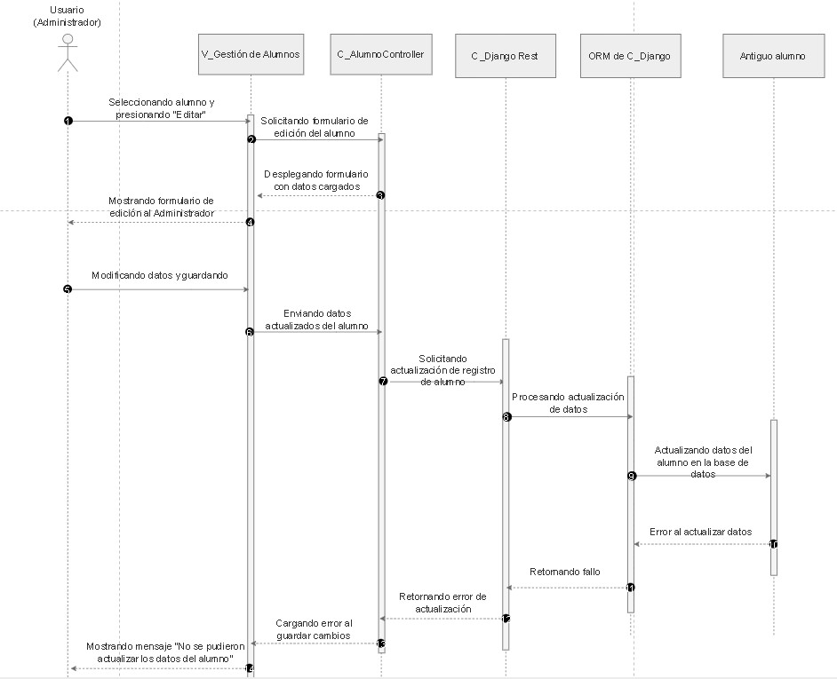
Fuente: Elaborado por el estudiante de acuerdo al proyecto.

6.5 Diagrama de base de datos
El modelo físico presentado en la Figura 6.23 representa la estructura de la base de datos del sistema CONVIDATA, mostrando cómo se almacenan y relacionan los diferentes datos necesarios para el funcionamiento de la plataforma. Este modelo corresponde a la implementación concreta del diseño de datos y permite visualizar las tablas que conforman el sistema, junto con sus respectivos atributos y relaciones.

Figura 6.23 "Caso de uso N°77, excepción de caso de uso”
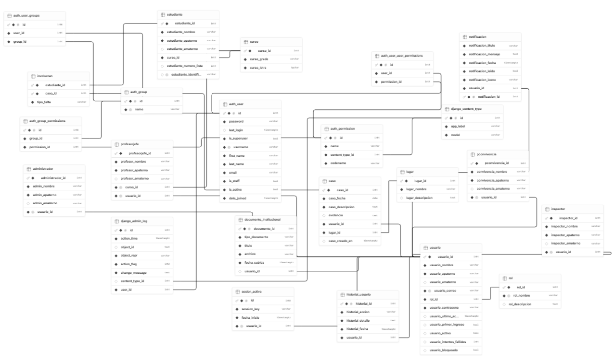
Fuente: Elaborado por el estudiante de acuerdo al proyecto.

7. ÁRBOL DE NAVEGACIÓN
En el árbol de navegación del sistema ConviData se muestra cómo están organizadas las distintas pantallas y el recorrido que puede seguir el usuario dentro de la aplicación. El flujo comienza con el inicio de sesión mediante correo electrónico y contraseña, continúa por la pantalla principal y llega al Dashboard. Desde este punto, el usuario puede acceder a diferentes funcionalidades, como revisar notificaciones, consultar estadísticas, gestionar casos, configurar su perfil o utilizar las herramientas administrativas. De esta manera, es posible comprender de forma general la estructura del sistema y la relación entre sus distintas vistas.
Para este incremento, nos enfocaremos en las siguientes vistas:
- Pantalla principal
- Notificaciones
- Estadísticas
- Se agrega otro involucrado al apartado crear caso
- Historial de casos
- Gestión de usuario
- Historial de usuario
- Gestión de alumno

Figura 7.1: “Árbol de Navegación ”. 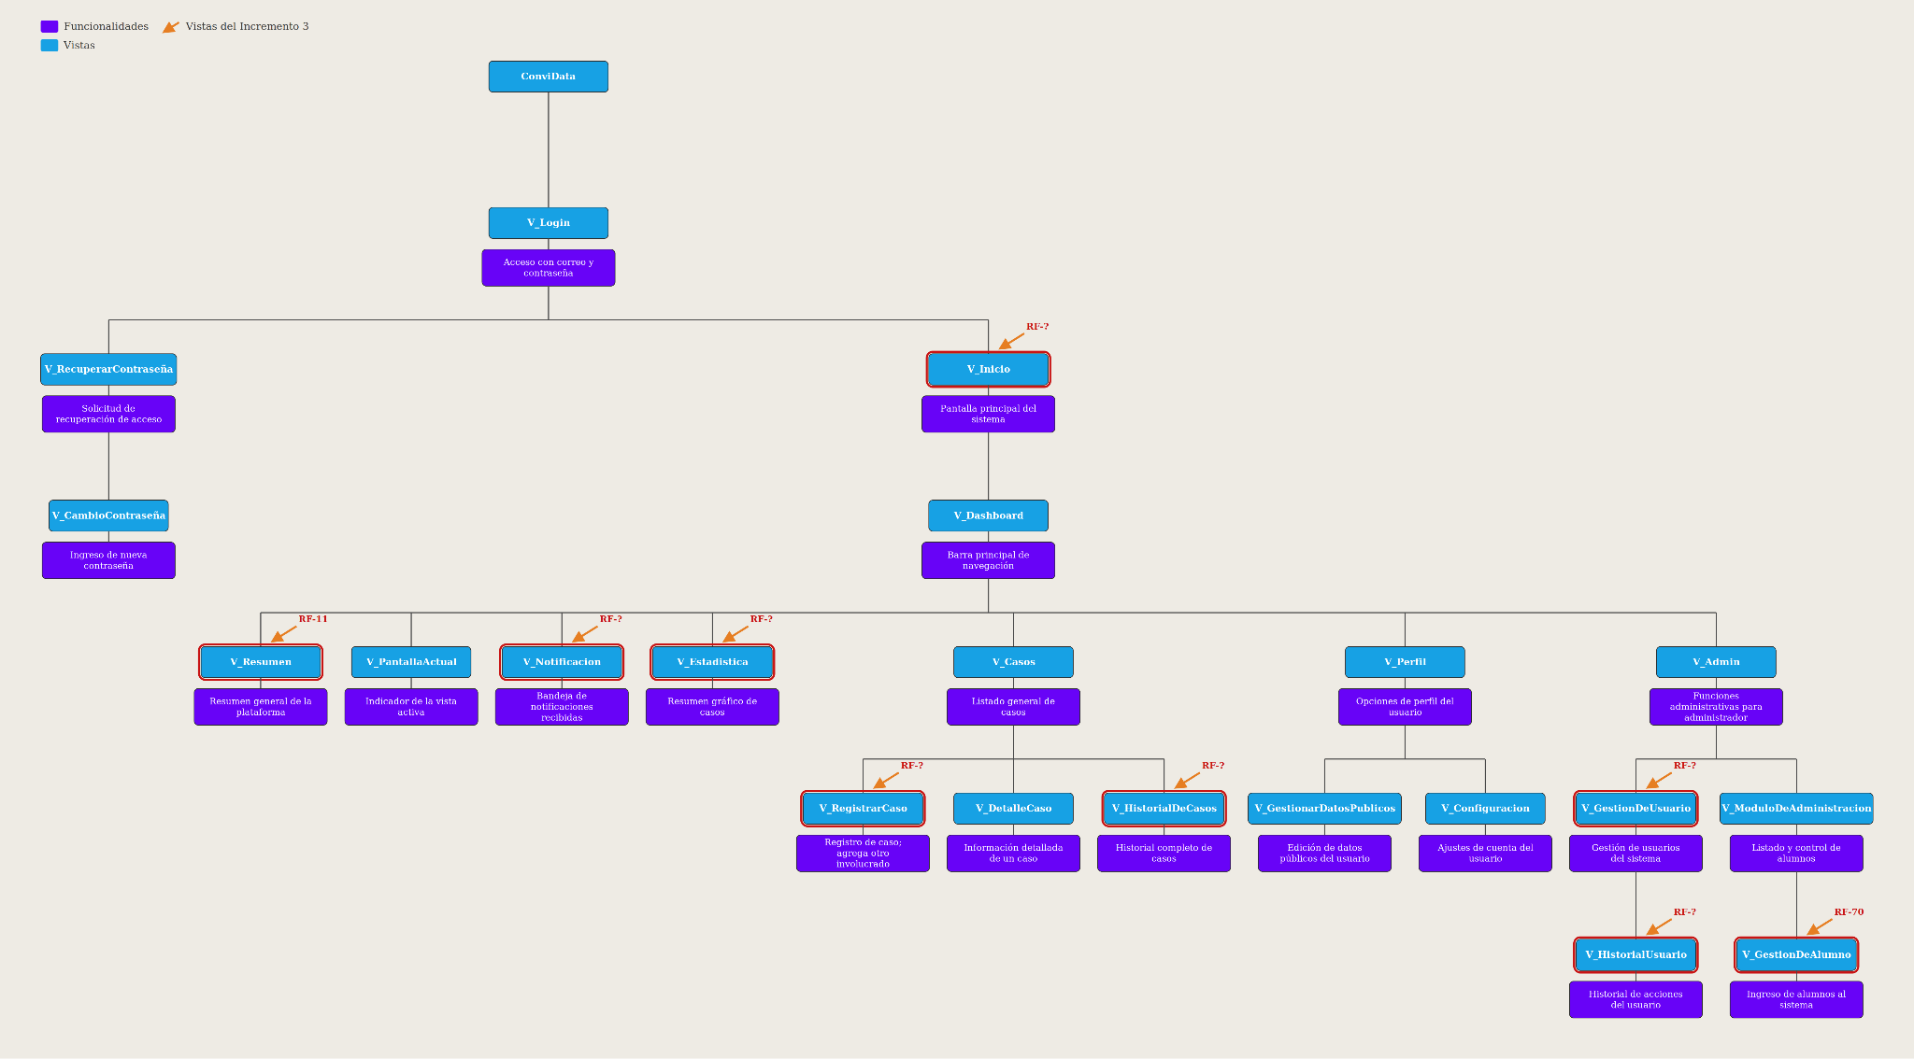
Fuente: Elaborado por el estudiante de acuerdo al proyecto.

8. PRUEBAS DEL SISTEMA
A continuación se muestran las evidencias que corresponden a capturas de pantalla obtenidas directamente desde el sistema ConviData durante la ejecución de pruebas funcionales. Cada evidencia permite verificar visualmente el comportamiento del sistema asociado al requerimiento correspondiente.
En la Figura 8.1 se muestra la vista de la pantalla inicio correspondiente al Requerimiento Funcional 15, donde se visualizan los casos registrados y los controles de paginación que permiten avanzar a la siguiente página, regresar a la página anterior y visualizar la página actual.

Figura 8.1: “Captura de pantalla del sistema”.
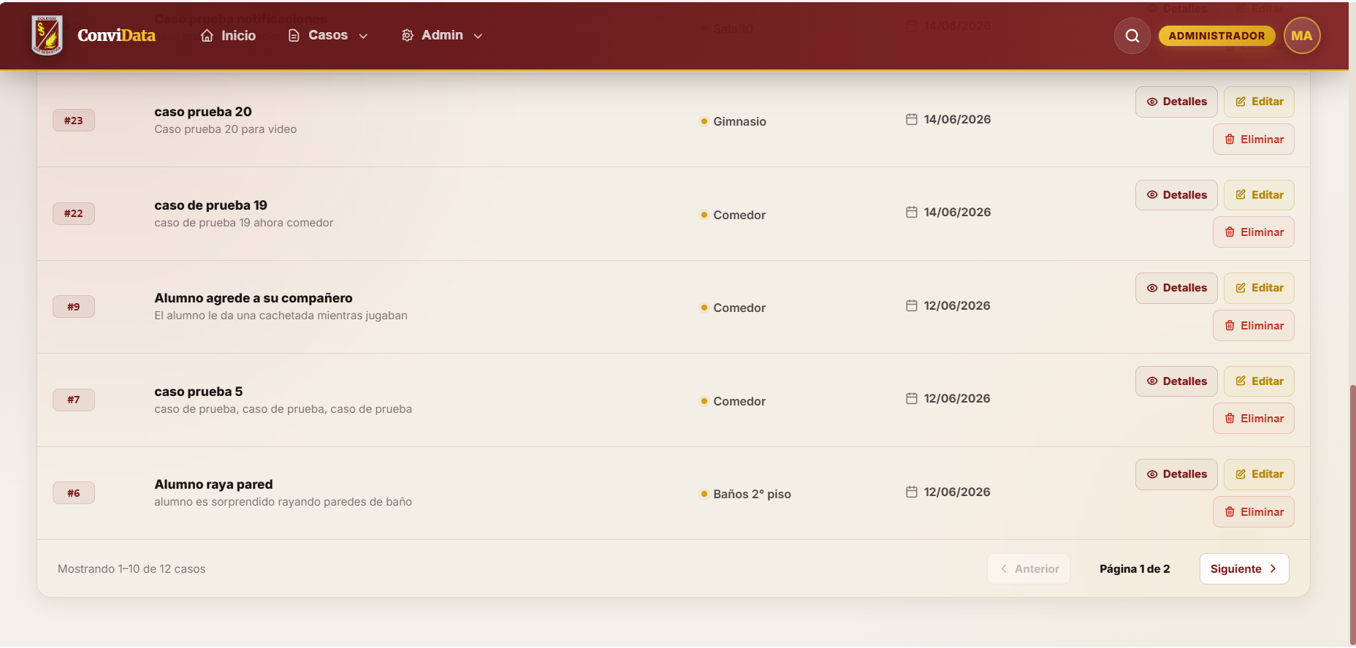
Fuente: Elaborado por el estudiante de acuerdo al proyecto.

En la Figura 8.2 se muestra la vista de la pantalla inicio correspondiente al Requerimiento Funcional 16, donde se visualiza el listado de los casos registrados ordenados del más reciente al más antiguo.

Figura 8.2: “Captura de pantalla del sistema”.
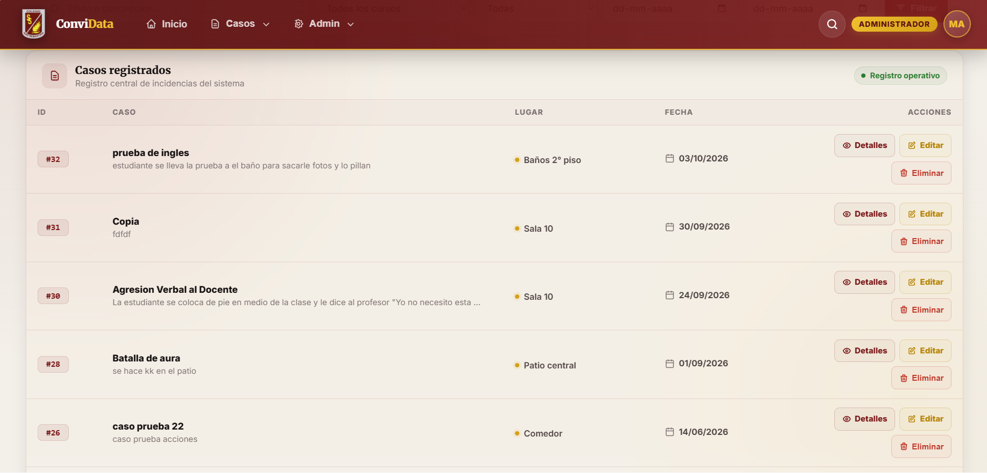
Fuente: Elaborado por el estudiante de acuerdo al proyecto.
En la Figura 8.3 se muestra la vista Notificaciones correspondiente al Requerimiento Funcional 17, donde se visualiza el centro de notificaciones donde se le notificó al usuario creador de un caso que fue modificado el caso original y el responsable de la modificación.
Figura 8.3: “Captura de pantalla del sistema”.
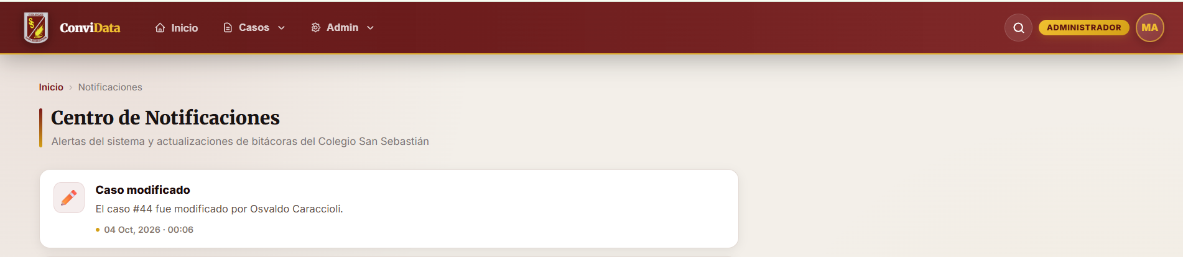
Fuente: Elaborado por el estudiante de acuerdo al proyecto.
En la Figura 8.4 y Figura 8.5 se muestra la vista Estadística correspondiente al Requerimiento Funcional 29, donde se visualizan las estadísticas de todos los casos registrados mostrados mediante gráficos de torta y gráficos de barra con los datos de convivencia escolar del año académico en curso.

Figura 8.4: “Captura de pantalla del sistema”.
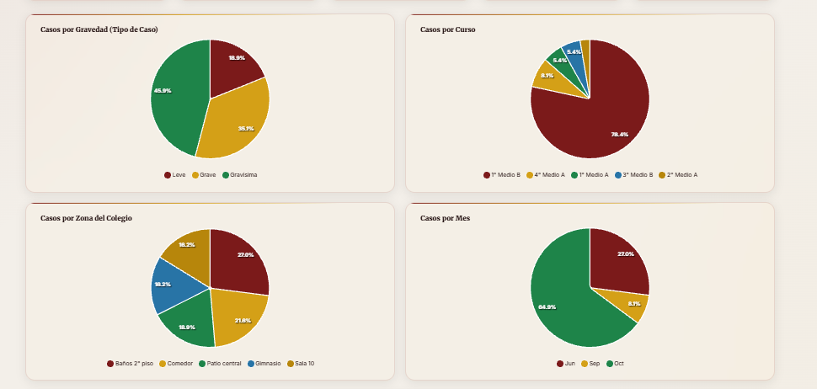
Fuente: Elaborado por el estudiante de acuerdo al proyecto.

Figura 8.5: “Captura de pantalla del sistema”.
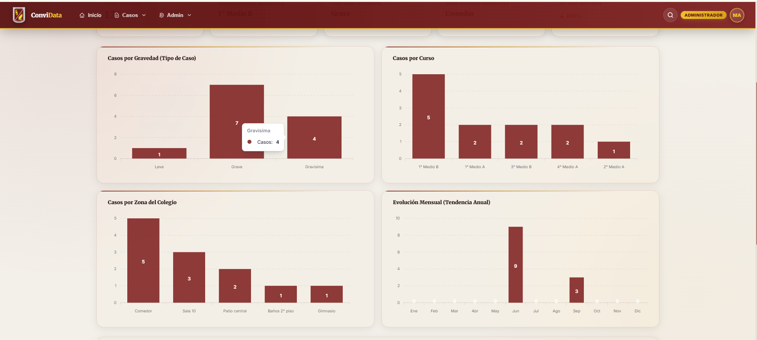
Fuente: Elaborado por el estudiante de acuerdo al proyecto
En la Figura 8.6 se muestra la vista Estadística correspondiente al Requerimiento Funcional 29, donde se visualizan las estadísticas de los casos registrados mediante gráficos de línea, agrupados por gravedad, curso, zona del colegio y evolución mensual, con los datos de convivencia escolar del año académico en curso.
Figura 8.6: “Captura de pantalla del sistema”.
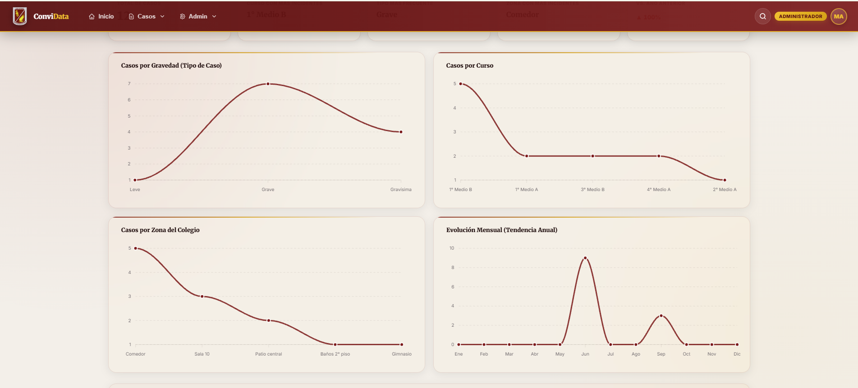
Fuente: Elaborado por el estudiante de acuerdo al proyecto.

En la Figura 8.7 se muestra la vista Estadísticas correspondiente al Requerimiento Funcional 30, donde se visualiza el apartado de filtrado con los criterios de gravedad, curso, zona del colegio y el intervalo de las fechas, actualizando los gráficos según los criterios utilizados.

Figura 8.7: “Captura de pantalla del sistema”.
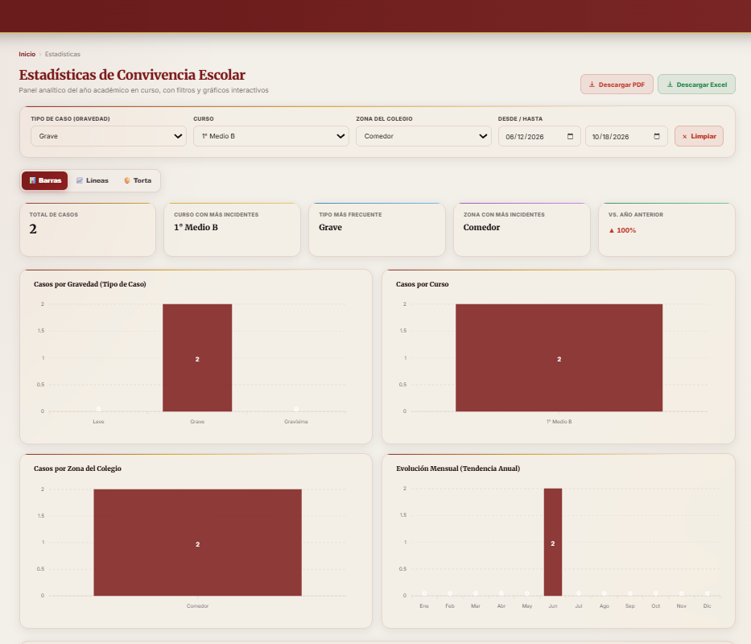
Fuente: Elaborado por el estudiante de acuerdo al proyecto.
En la Figura 8.8 se muestra la vista Estadísticas correspondiente al Requerimiento Funcional 31, donde se visualiza las opciones de selección de gráfico según la preferencia del usuario para la muestra de datos.

Figura 8.8: “Captura de pantalla del sistema”.
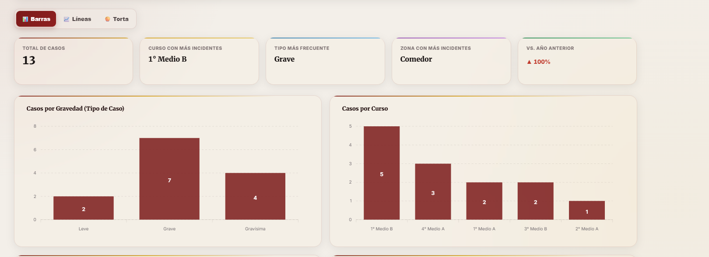
Fuente: Elaborado por el estudiante de acuerdo al proyecto.
En la Figura 8.9 se muestra la vista Estadísticas correspondiente al Requerimiento Funcional 32, donde se visualiza un panel de resumen con el total casos, curso con más incidentes, el tipo más frecuente de gravedad, zona de más incidentes y variación porcentual en comparación al año anterior.

Figura 8.9: “Captura de pantalla del sistema”.
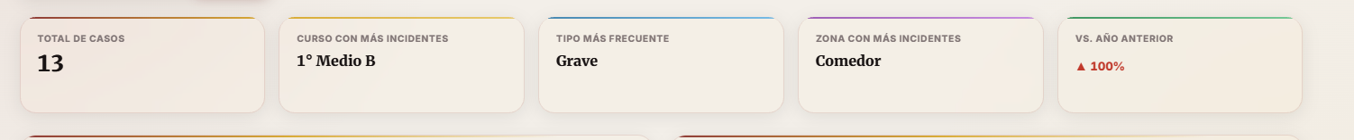
Fuente: Elaborado por el estudiante de acuerdo al proyecto.

En la Figura 8.10 se muestra la vista Notificaciones correspondiente al Requerimiento Funcional 33, donde se visualiza una alerta generada por el sistema a los usuarios Administrador, Inspector y Convivencia al sobrepasar los 10 casos semanales de un mismo curso.

Figura 8.10: “Captura de pantalla del sistema”.
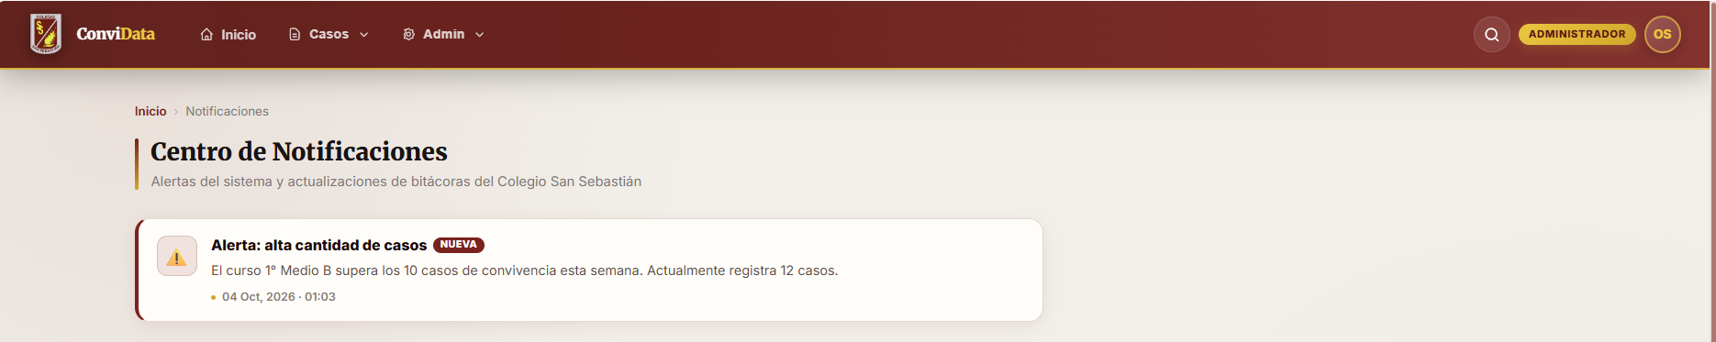

Fuente: Elaborado por el estudiante de acuerdo al proyecto.

En la Figura 8.11 se muestra la vista Notificaciones correspondiente al Requerimiento Funcional 34, donde se visualiza una alerta generada por el sistema al usuario Profesor al sobrepasar los 10 casos semanales de su mismo curso.

Figura 8.11: “Captura de pantalla del sistema”.
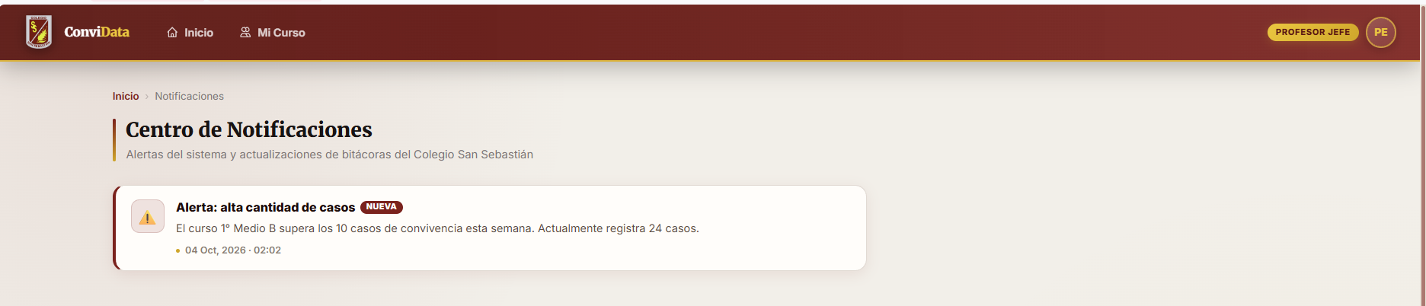
Fuente: Elaborado por el estudiante de acuerdo al proyecto.
En la Figura 8.12 se muestra la vista creación del caso correspondiente al Requerimiento Funcional 38, donde se visualiza la creación de un caso donde le permite a los usuarios Administrador, Inspector y Convivencia donde permite añadir múltiples estudiantes involucrados en un caso.

Figura 8.12: “Captura de pantalla del sistema”.
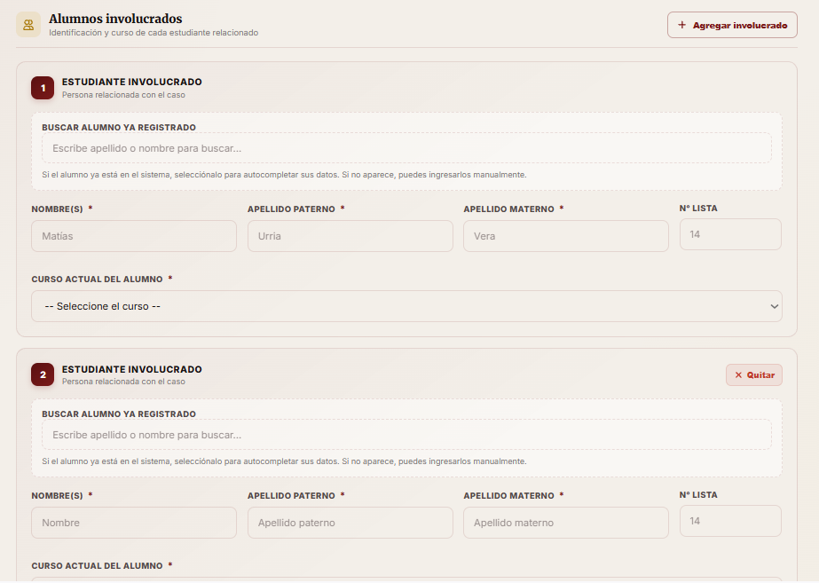
Fuente: Elaborado por el estudiante de acuerdo al proyecto.
En la Figura 8.13 se muestra la vista correspondiente al Requerimiento Funcional 42, donde se evidencia la restricción de edición para el usuario con rol Inspector una vez transcurrido el plazo máximo de 48 horas desde la creación del caso.

Figura 8.13: “Captura de pantalla del sistema”.
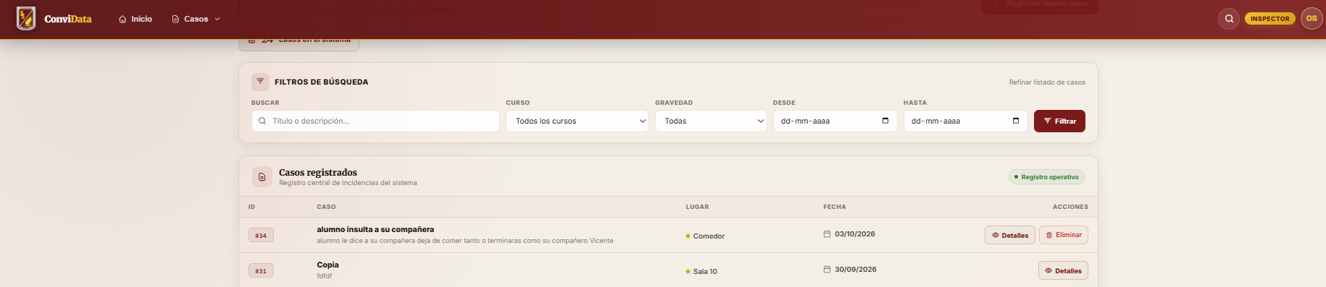
Fuente: Elaborado por el estudiante de acuerdo al proyecto.
En la Figura 8.18 se muestra la vista correspondiente al Árbol de Navegación, donde se evidencia el listado del historial de casos disponible para los usuarios con rol Administrador, Inspector y Convivencia, ordenado desde el caso más reciente hasta el más antiguo.

Figura 8.18: “Captura de pantalla del sistema”.
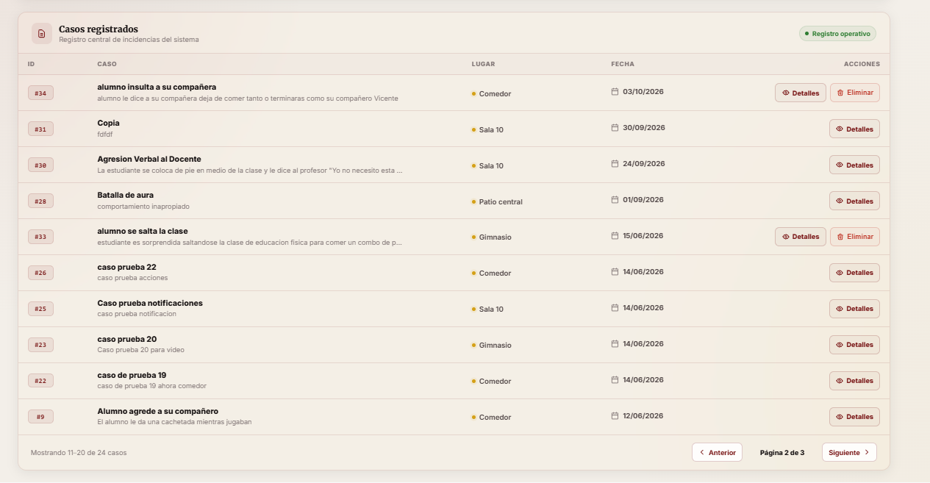
Fuente: Elaborado por el estudiante de acuerdo al proyecto.
En la Figura 8.19 se muestra la vista correspondiente al Árbol de Navegación, donde se evidencia la selección múltiple de usuarios en la pantalla “Gestión de usuarios”, permitiendo al usuario con rol Administrador desactivar o eliminar a varios usuarios de forma simultánea.

Figura 8.19: “Captura de pantalla del sistema”.
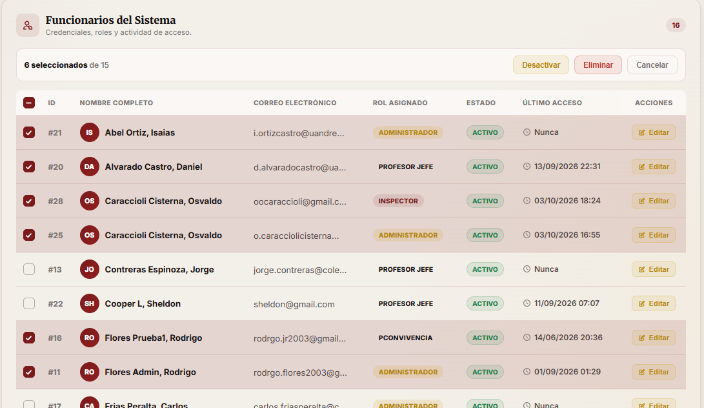
Fuente: Elaborado por el estudiante de acuerdo al proyecto.

En la Figura 8.20 se muestra la vista correspondiente al Árbol de Navegación, donde se evidencia la funcionalidad de filtrado del historial de usuarios, permitiendo al usuario con rol Administrador consultar los registros mediante el ingreso o selección del usuario responsable, tipo de acción y rango de fechas.

Figura 8.20: “Captura de pantalla del sistema”.
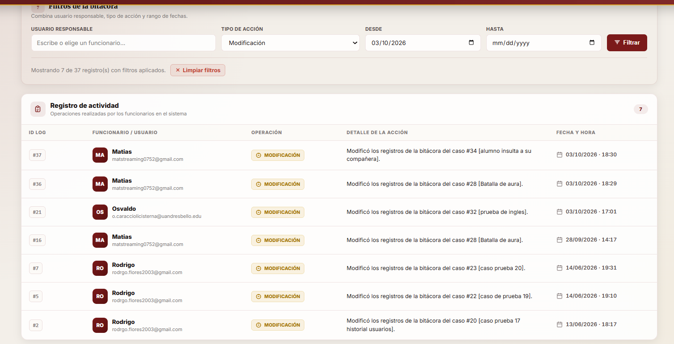
Fuente: Elaborado por el estudiante de acuerdo al proyecto.
En la Figura 8.21 se muestra la interfaz de estudiantes registrados en la base de datos, donde se permite buscar y filtrar alumnos por nombre, curso y número de lista, además de editar o eliminar sus registros.

Figura 8.21: “Captura de pantalla del sistema”. 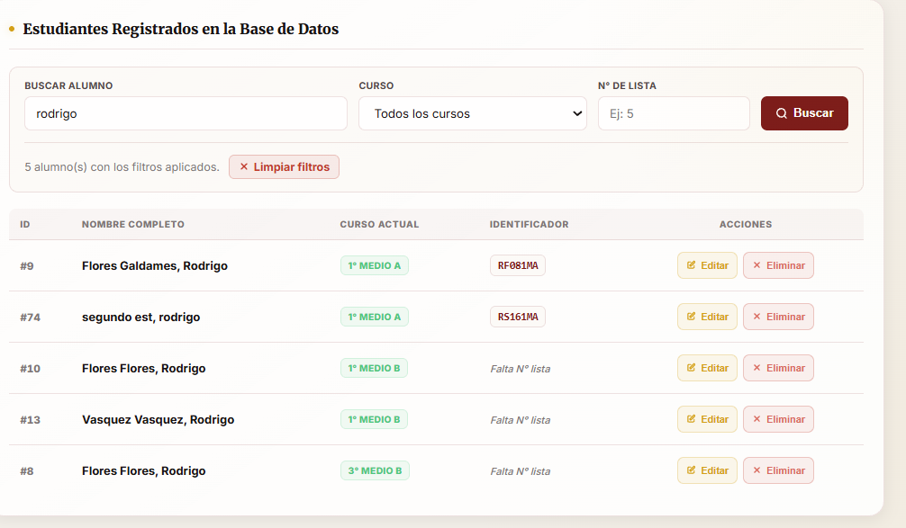
Fuente: Elaborado por el estudiante de acuerdo al proyecto.
En la Figura 8.22 se muestra la interfaz de edición de un alumno, donde se permite modificar sus datos personales, curso asignado y número de lista, además de guardar o cancelar los cambios realizados.

Figura 8.22: “Captura de pantalla del sistema”.
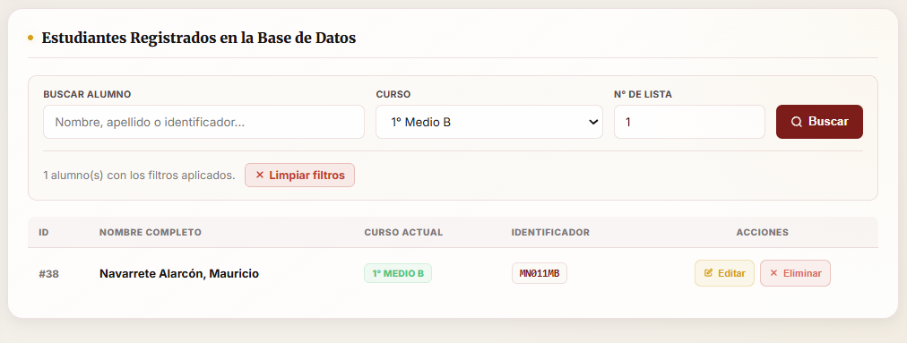
Fuente: Elaborado por el estudiante de acuerdo al proyecto.
En la Figura 8.23 se muestra la vista correspondiente al Árbol de Navegación, donde se evidencia la funcionalidad que permite al usuario con rol Administrador activar o desactivar el estado de cuenta de un alumno, manteniendo intacto el historial de casos asociados al estudiante.

Figura 8.23: “Captura de pantalla del sistema”.
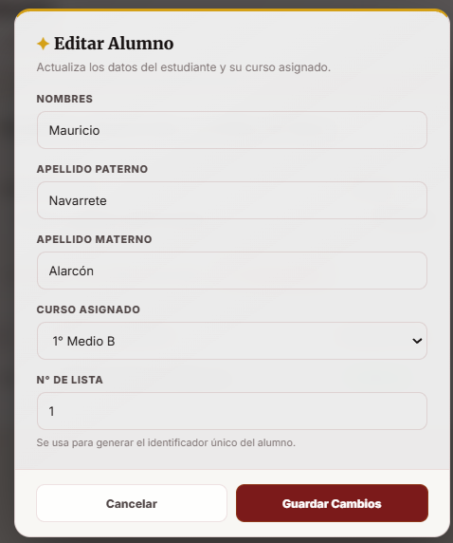
Fuente: Elaborado por el estudiante de acuerdo al proyecto.

9. ANEXOS

9.1 Metodología Scrum
Para la gestión y desarrollo del proyecto se utilizó la metodología Scrum, un marco de trabajo ágil que permite organizar las actividades en ciclos cortos denominados Sprints. Esta metodología facilita la planificación, el seguimiento de tareas y la entrega progresiva de funcionalidades, promoviendo la colaboración entre los integrantes del equipo y la adaptación continua a las necesidades del proyecto.
En la Figura 9.1 se presenta el esquema general de la metodología Scrum utilizada durante el desarrollo del proyecto. Esta metodología permitió organizar la planificación de actividades, la asignación de responsables y el seguimiento de las tareas definidas para cada Sprint.

Figura 9.1: “Scrum++”. 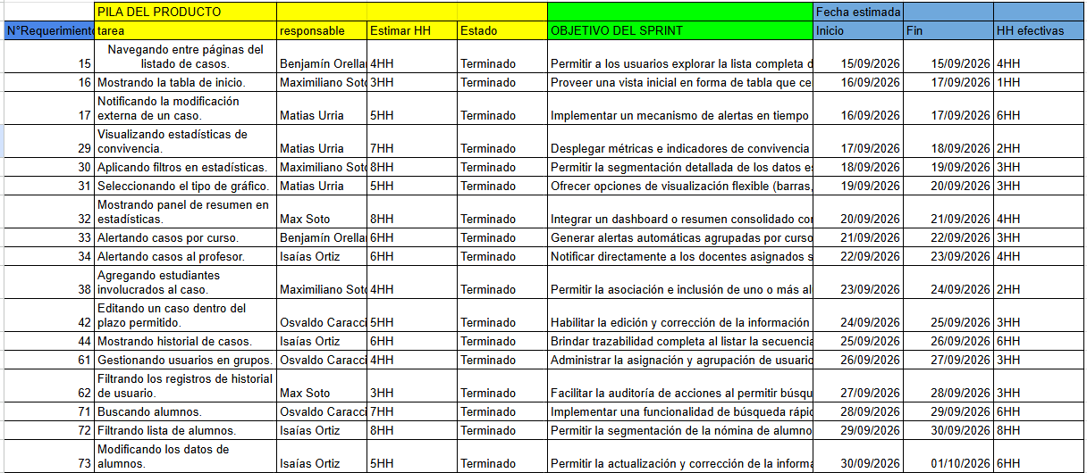
Fuente: Elaborado por el estudiante de acuerdo al proyecto.

En la Figura 9.2 se presenta la matriz de seguimiento del Backlog correspondiente al Incremento 3 .En la parte superior de la tabla se registran los indicadores globales diarios tareas pendientes y horas pendientes, mientras que en el cuerpo de la matriz se detalla la distribución y ejecución paulatina de cada requerimiento a lo largo de los días comprendidos entre el 15 de septiembre y el 01 de octubre. Sirve como base de datos operacional para calcular la reducción diaria del esfuerzo y alimentar la generación de los gráficos Burndown y Burnup.

Figura 9.2: “Product Backlog”.
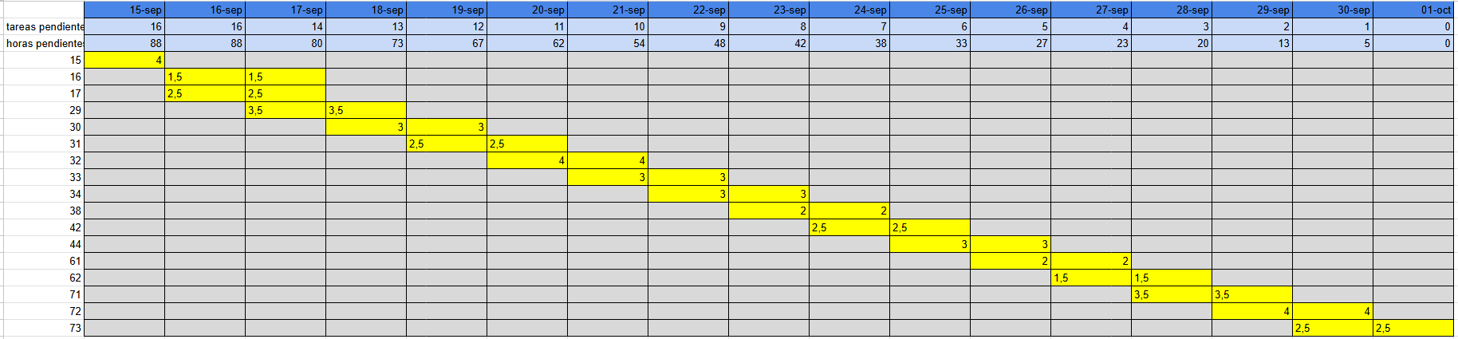
Fuente: Elaborado por el estudiante de acuerdo al proyecto.

El gráfico Burnup permite visualizar el progreso acumulado del trabajo completado a lo largo del tiempo en comparación con el alcance total planificado. En la Figura 9.3, la línea punteada que corresponde a las horas estimadas representa la meta acumulada proyectada para el incremento, mientras que la línea continua que son las horas usadas muestra el avance real del equipo.

Figura 9.3: “Burnup”. 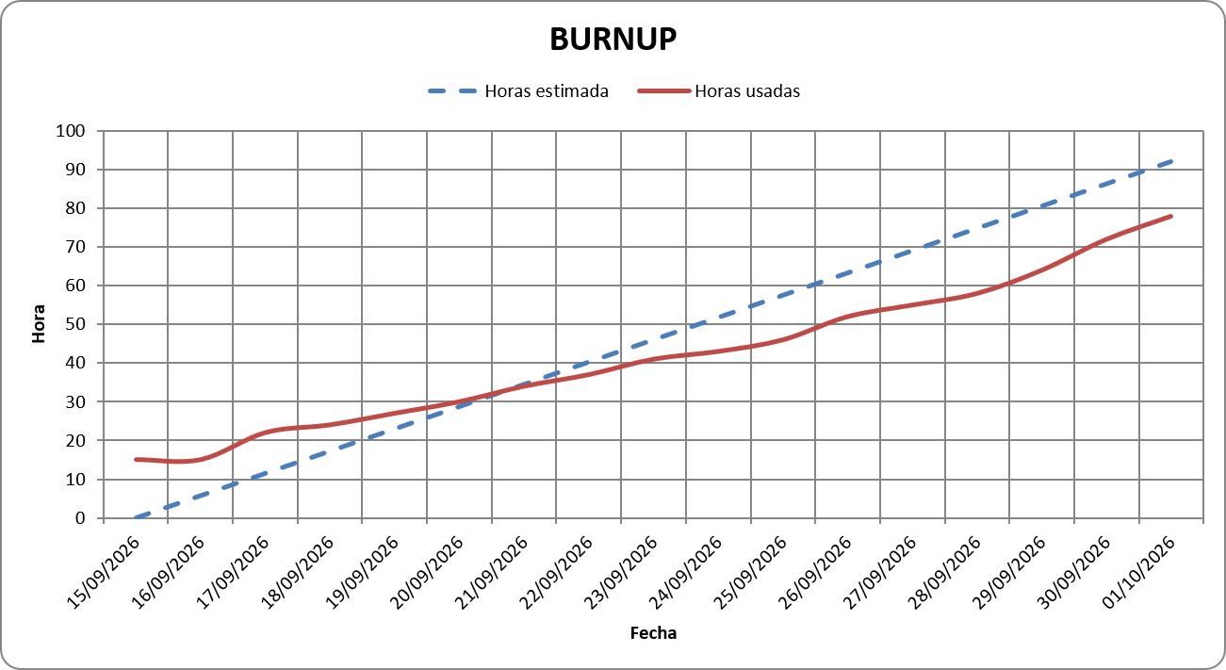
Fuente: Elaborado por el estudiante de acuerdo al proyecto.

El gráfico Burndown muestra la cantidad de trabajo pendiente a medida que avanza el tiempo. En la Figura 9.4, la Línea ideal marca la trayectoria esperada para reducir el trabajo restante a cero al finalizar el período. Las líneas de HH estimadas pendientes y HH efectivas pendientes reflejan el esfuerzo real pendiente por ejecutar día a día.

Figura 9.4: “Burndown”. 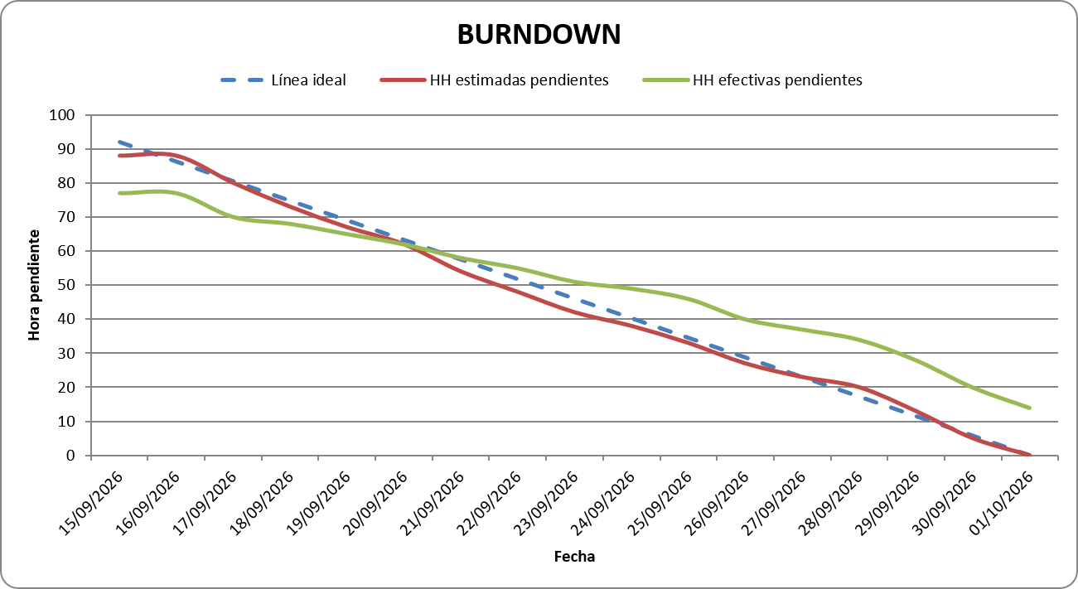
Fuente: Elaborado por el estudiante de acuerdo al proyecto.

